**ĐẠI HỌC QUỐC GIA THÀNH PHỐ HỒ CHÍ MINH**

**TRƯỜNG ĐẠI HỌC CÔNG NGHỆ THÔNG TIN**

**KHOA KHOA HỌC VÀ KĨ THUẬT THÔNG TIN**



**BÁO CÁO ĐỒ ÁN CUỐI KỲ**

**MÔN QUẢN LÝ THÔNG TIN**

**Đề tài:**

**HỆ QUẢN TRỊ CƠ SỞ DỮ LIỆU IBM DB2**

**VÀ QUẢN LÝ CƠ SỞ DỮ LIỆU DỰ ÁN FMIS**

GVHD: TS – Nguyễn Gia Tuấn Anh

CN – Trần Quốc Khánh

Nhóm sinh viên thực hiện: 14

1. Trần Tuyết Minh MSSV: 21521144

2. Nguyễn Trọng Khang MSSV: 21520962

🙡🙢 Tp. Hồ Chí Minh, 20/6/2023🙠🙣

**NHẬN XÉT CỦA GIÁO VIÊN HƯỚNG DẪN**

*Hồ Chí Minh, ngày……...tháng……năm 2021*

**Người nhận xét**

*(Ký tên và ghi rõ họ tên****)***

**BẢNG PHÂN CÔNG, ĐÁNH GIÁ THÀNH VIÊN:**

Bảng 1: Bảng phân công, đánh giá thành viên

|  |  |  |  |
| --- | --- | --- | --- |
| Họ và tên | MSSV | Phân công | Đánh giá |
| Trần Tuyết Minh | 21521144 | * Lên ý tưởng mục lục. * Tìm hiểu, lên ý tưởng, sưu tầm dữ liệu bài toán * Sử dụng hệ quản trị trên hệ điều hành MACOS * Chỉnh sửa file word * Chương 4, 5, 6 * Demo code | Hoàn thành nhiệm vụ được giao, giữ tiến độ công việc ổn đinh |
| Nguyễn Trọng Khang | 21520962 | * Tìm hiểu, nghiên cứu, cài đặt hệ quản trị trên windows * Thiết kế slide * Chương 1,2,3 | Cung cấp nhiều tài liệu, mặc dù còn chậm trễ một vài lần, tuy nhiên vẫn hoàn thành nhiệm vụ |

**MỤC LỤC**

Chương 1: TỔNG QUAN VÀ CÀI ĐẶT 8

1.1. Giới thiệu chung: 8

1.1.1. Tổng quan IBM DB2: 8

1.1.3. Các phiên bản: 8

1.1.4. Giới thiệu DB2 Express – C 9

1.2. Cài đặt IBM Express-C 9

1.2.1. Tổng quan về cài đặt: 9

1.2.2. Hướng dẫn cài đặt trên Windows 9

Chương 2: CÁC TÍNH NĂNG CỦA IBM DB EXPRESS - C 19

2.1. Các tính năng bao hàm trong đăng ký DB2 Express – C 19

CHƯƠNG 3: CÁC CÔNG CỤ DB2 23

3.1. Trung tâm điều khiển (Control Center) 23

3.2. Nhập lệnh trực tiếp 26

3.3. Trình trợ giúp SQL 27

3.4. Trình bày nút Show SQL 27

3.5. Trung tâm tác vụ (Task Center) 28

3.6. Nhật ký 29

3.7. Giám sát tình trạng (health) 30

Chương 4: QUẢN TRỊ CƠ SỞ DỮ LIỆU FMIS 32

4.1. Phân tích thiết kế hệ thống: 32

4.1.1. Mô tả bài toán 32

4.1.1 Mô hình dữ liệu quan hệ: 33

Chương 5: PHÁT TRIỂN VỚI PHP, RUBY 54

5.1. Bộ công cụ phát triển DB2 on Rails 54

5.2. Lựa chọn kết nối DB2 với PHP 54

Chương 6: ĐÁNH GIÁ 56

6.1. Ưu điểm 56

6.2. Hạn chế 56

6.3. So sánh với Microsoft Access 56

TÀI LIỆU THAM KHẢO 59

**Mục Lục Hình Ảnh**

Hình 1 Truy cập vào trang Web của IBM để tải DB2 Express-C 8

[Hình 2 Truy cập vào trang download IBM Db2 Database 8](https://uithcm-my.sharepoint.com/personal/21521144_ms_uit_edu_vn/Documents/ĐẠI%20HỌC!!/TÀI%20LIỆU/QUẢN%20LÝ%20THÔNG%20TIN/đồ%20án/FILE%20CHÍNH%20THỨC.docx#_Toc138112726)

[Hình 3 Trang điền thông tin đăng ký tài khoản 9](https://uithcm-my.sharepoint.com/personal/21521144_ms_uit_edu_vn/Documents/ĐẠI%20HỌC!!/TÀI%20LIỆU/QUẢN%20LÝ%20THÔNG%20TIN/đồ%20án/FILE%20CHÍNH%20THỨC.docx#_Toc138112727)

Hình 4 Lựa chọn phiên bản download phù hợp 10

[Hình 5 File .zip và thư mục sau khi giải nén 10](https://uithcm-my.sharepoint.com/personal/21521144_ms_uit_edu_vn/Documents/ĐẠI%20HỌC!!/TÀI%20LIỆU/QUẢN%20LÝ%20THÔNG%20TIN/đồ%20án/FILE%20CHÍNH%20THỨC.docx#_Toc138112729)

Hình 6 Thư mục SERVER_DEC, lựa chon file setup 11

[Hình 7 DB2 Setup Launchpad 11](https://uithcm-my.sharepoint.com/personal/21521144_ms_uit_edu_vn/Documents/ĐẠI%20HỌC!!/TÀI%20LIỆU/QUẢN%20LÝ%20THÔNG%20TIN/đồ%20án/FILE%20CHÍNH%20THỨC.docx#_Toc138112731)

[Hình 8 Trong DB2 Setup Launchpad, ta chọn Install a Product 12](https://uithcm-my.sharepoint.com/personal/21521144_ms_uit_edu_vn/Documents/ĐẠI%20HỌC!!/TÀI%20LIỆU/QUẢN%20LÝ%20THÔNG%20TIN/đồ%20án/FILE%20CHÍNH%20THỨC.docx#_Toc138112732)

[Hình 9 click Install New 12](https://uithcm-my.sharepoint.com/personal/21521144_ms_uit_edu_vn/Documents/ĐẠI%20HỌC!!/TÀI%20LIỆU/QUẢN%20LÝ%20THÔNG%20TIN/đồ%20án/FILE%20CHÍNH%20THỨC.docx#_Toc138112733)

[Hình 10 click next 13](https://uithcm-my.sharepoint.com/personal/21521144_ms_uit_edu_vn/Documents/ĐẠI%20HỌC!!/TÀI%20LIỆU/QUẢN%20LÝ%20THÔNG%20TIN/đồ%20án/FILE%20CHÍNH%20THỨC.docx#_Toc138112734)

[Hình 11 License Agreement trước khi cài đặt 13](https://uithcm-my.sharepoint.com/personal/21521144_ms_uit_edu_vn/Documents/ĐẠI%20HỌC!!/TÀI%20LIỆU/QUẢN%20LÝ%20THÔNG%20TIN/đồ%20án/FILE%20CHÍNH%20THỨC.docx#_Toc138112735)

[Hình 12 Lựa chọn phương thức 14](https://uithcm-my.sharepoint.com/personal/21521144_ms_uit_edu_vn/Documents/ĐẠI%20HỌC!!/TÀI%20LIỆU/QUẢN%20LÝ%20THÔNG%20TIN/đồ%20án/FILE%20CHÍNH%20THỨC.docx#_Toc138112736)

[Hình 13 cài đặt DB2 và tạo file response 14](https://uithcm-my.sharepoint.com/personal/21521144_ms_uit_edu_vn/Documents/ĐẠI%20HỌC!!/TÀI%20LIỆU/QUẢN%20LÝ%20THÔNG%20TIN/đồ%20án/FILE%20CHÍNH%20THỨC.docx#_Toc138112737)

Hình 14 Chọn path 15

[Hình 15 Thiết lập bảo mật cho DB2 15](https://uithcm-my.sharepoint.com/personal/21521144_ms_uit_edu_vn/Documents/ĐẠI%20HỌC!!/TÀI%20LIỆU/QUẢN%20LÝ%20THÔNG%20TIN/đồ%20án/FILE%20CHÍNH%20THỨC.docx#_Toc138112739)

[Hình 16 Tổng hợp thông tin 16](https://uithcm-my.sharepoint.com/personal/21521144_ms_uit_edu_vn/Documents/ĐẠI%20HỌC!!/TÀI%20LIỆU/QUẢN%20LÝ%20THÔNG%20TIN/đồ%20án/FILE%20CHÍNH%20THỨC.docx#_Toc138112740)

[Hình 17 Setup đã hoàn thành 16](https://uithcm-my.sharepoint.com/personal/21521144_ms_uit_edu_vn/Documents/ĐẠI%20HỌC!!/TÀI%20LIỆU/QUẢN%20LÝ%20THÔNG%20TIN/đồ%20án/FILE%20CHÍNH%20THỨC.docx#_Toc138112741)

[Hình 18 Một số phần cài đặt bổ sung 17](https://uithcm-my.sharepoint.com/personal/21521144_ms_uit_edu_vn/Documents/ĐẠI%20HỌC!!/TÀI%20LIỆU/QUẢN%20LÝ%20THÔNG%20TIN/đồ%20án/FILE%20CHÍNH%20THỨC.docx#_Toc138112742)

Hình 19 Cơ chế backup SQL 20

[Hình 20 Giao diện chính của Db2 22](https://uithcm-my.sharepoint.com/personal/21521144_ms_uit_edu_vn/Documents/ĐẠI%20HỌC!!/TÀI%20LIỆU/QUẢN%20LÝ%20THÔNG%20TIN/đồ%20án/FILE%20CHÍNH%20THỨC.docx#_Toc138112744)

[Hình 21 giao diện mục desgin 23](https://uithcm-my.sharepoint.com/personal/21521144_ms_uit_edu_vn/Documents/ĐẠI%20HỌC!!/TÀI%20LIỆU/QUẢN%20LÝ%20THÔNG%20TIN/đồ%20án/FILE%20CHÍNH%20THỨC.docx#_Toc138112745)

[Hình 22 Giao diện phát triển 23](https://uithcm-my.sharepoint.com/personal/21521144_ms_uit_edu_vn/Documents/ĐẠI%20HỌC!!/TÀI%20LIỆU/QUẢN%20LÝ%20THÔNG%20TIN/đồ%20án/FILE%20CHÍNH%20THỨC.docx#_Toc138112746)

[Hình 23 Giao diện quản trị 24](https://uithcm-my.sharepoint.com/personal/21521144_ms_uit_edu_vn/Documents/ĐẠI%20HỌC!!/TÀI%20LIỆU/QUẢN%20LÝ%20THÔNG%20TIN/đồ%20án/FILE%20CHÍNH%20THỨC.docx#_Toc138112747)

[Hình 24 Giao diện điều chỉnh 24](https://uithcm-my.sharepoint.com/personal/21521144_ms_uit_edu_vn/Documents/ĐẠI%20HỌC!!/TÀI%20LIỆU/QUẢN%20LÝ%20THÔNG%20TIN/đồ%20án/FILE%20CHÍNH%20THỨC.docx#_Toc138112748)

Hình 25 Cửa sổ nhập lệnh của DB2 25

Hình 26 Cửa sổ nhập lệnh – thẻ lệnh 25

Hình 27 Thêm 1 kết nối cơ sở dữ liệu 26

Hình 28 Gọi trình trợ giúp SQL Assist Wizard 26

Hình 29 Đầu ra của 1 phần trình bày về nút show SQL 27

Hình 30 Trung tâm tác vụ 28

Hình 31 Journal 29

Hình 32 Các thông tin được mô tả trong nhật ký 29

Hình 33 Công cụ trung tâm tình trạng 30

Hình 34 Mô hình ERD 33

Hình 35 Kết nối đến cơ sở dữ liệu bên ngoài 53

Hình 36 Một ứng dụng PHP sử dụng phần mở rộng ibm_db2 53

# TỔNG QUAN VÀ CÀI ĐẶT

* 1. **Giới thiệu chung:**
     1. **Tổng quan IBM DB2:**

DB2 là một trong những sản phẩm phần mềm của IBM (viết tắt của International Business Machines) cung cấp giải pháp quản trị cơ sở dữ liệu. Đây là dòng phần mềm quản trị cơ sở dữ liệu quan hệ (RDBMS: Relational Database Management System) được thiết kế có tính năng lưu trữ, phân tích và lấy dữ liệu. Ngoài ra còn có các mở rộng như hướng đối tượng và cấu trúc không quan hệ XML.

Khi nói đến DB2, đa phần chúng ta sẽ nghĩ đến DB2 for Z/OS- một phiên bản DB2 được chạy trên máy mainframe IBM phát hành từ những năm 1982. Trên các máy nhỏ phần đông người ta thường sử dụng RDBMS Oracle vì thời điểm này DB2 vẫn chưa xuất hiện trên các máy nhỏ mà mãi đến những năm 1990 mới có phiên bản dành cho máy nhỏ.

* + 1. **Thông tin về hệ quản trị CSDL DB2 Database:**

Giấy phép hoạt động: PROPRIETARY EULA

Phát hành lần đầu tiên vào năm: 1983

Ngôn ngữ được sử dụng để viết: C++, C, Assembly

* + 1. **Các phiên bản:**

DB2 có các phiên bản khác nhau đáp ứng các nhu cầu đa dạng:

* DB2 cho Z/OS: Cung cấp các tính năng của DB2 cho các hệ thống máy chủ.
* DB2 Persional Edition: Cung cấp cho các người dùng máy tính cá nhân.
* DB2 Enterprise Server Edition (ESE): Là một RDBMS hoàn chỉnh với các cài đặt dành riêng cho setup Khách/Máy Chủ (Client/Server).
* DB2 Workgroup Server Edition (WSE): Đối tượng được nhắm đến chủ yếu là các doanh nghiệp với quy mô từ nhỏ đến vừa với đầy đủ các tính năng của DB2 ESE ngoại trừ việc kết nối đến hệ thống máy tính lớn.

Đối với IBM các phiên bản hệ quản trị CSDL của họ đều hướng đến đối tượng là các cá nhân, tổ chức có nhu cầu ứng dụng chuyên nghiệp phần mềm công cụ của họ trong việc quản lý dữ liệu, ngoài trừ phiên bản Community mang tính cộng đồng thì IBM còn có các phiên bản trả phí hoặc trải nghiệm miễn phí:

IBM DB2 on Cloud:

-Lite Plan: miễn phí

-Standard Plan: khoảng 99USD/tháng

-Enterprise Plan: khoảng 969USD/tháng

* + 1. **Giới thiệu DB2 Express – C**

Express-C là dòng sản phẩm thuộc DB2 – Phần mềm máy chủ có khả năng quản lý dữ liệu quan hệ và cả dữ liệu XML. Express-C là phiên bản được IBM phát hành cho người dùng sử dụng miễn phí, không có sự hạn chế và dễ dàng sử dụng, bản thân chữ C trong DB2 Express-C cũng là viết tắt của Community (Cộng đồng).

Cộng đồng Express-C là tập hợp của các cá nhân, công ty thiết kế, phát triển, triển khai và sử dụng các giải pháp về quản trị cở sở dữ liệu.

Express-C là phiên bản có đầy đủ các tính năng cơ bản như ấn bản DB2 trên nền Linux, UNIX, Windows. Cụ thể, Express-C còn có thể chạy được cả trên các hệ thống 32-bit hoặc 64-bit của Linux và Windows.

* 1. **Cài đặt IBM Express-C**
     1. **Tổng quan về cài đặt:**

Ở khía cạnh phiên bản hệ điều hành, DB2 Express-C có thể được sử dụng trên Linux hay Windows 7, 10. Kiến trúc bộ xử lý được yêu cầu là 64 bits và PowerPC (Linux).

Ở khia cạnh về các tài nguyên phần cứng, DB2 Express-C có thể chạy trên cả hệ thống 32bit hoặc 64bit của Linux hay Windows. Nó được tối ưu cho các hệ thống tối đa 2 bộ xử lý, bộ nhớ 4GB, và không yêu cầu bất kỳ bộ nhớ chuyên dụng hay các cài đặt hệ thống nào khác.

* + 1. **Hướng dẫn cài đặt trên Windows**
* **Hướng dẫn cài đặt IBM DB2 Express-C trên Windows:** *https://www.ibm.com/docs/en/db2/9.7?topic=edition-db2-express-c*

**Bước 1**: Truy cập vào liên kết và tải về.

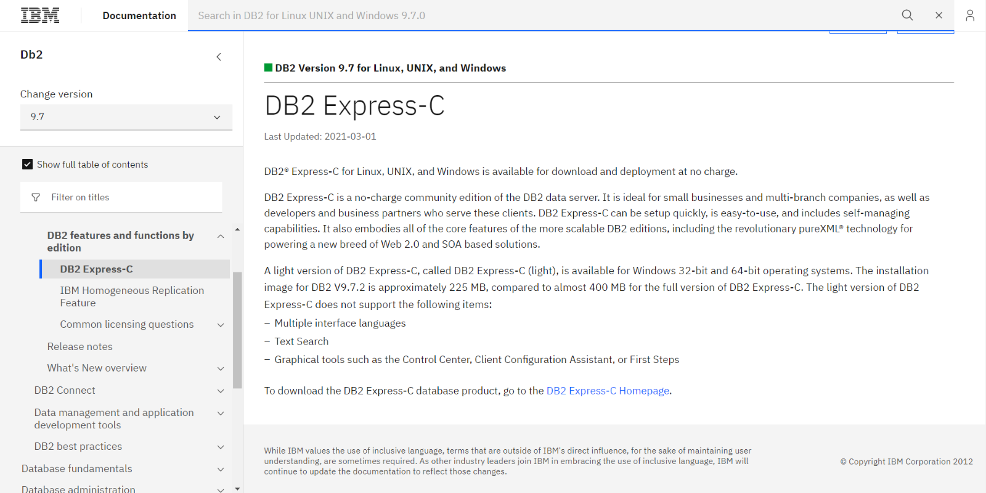

Hình 1 Truy cập vào trang Web của IBM để tải DB2 Express-C

**Bước 2:** Tiếp theo ấn vào đường dẫn tải về IBM Db2 Database

Hình 2 Truy cập vào trang download IBM Db2 Database

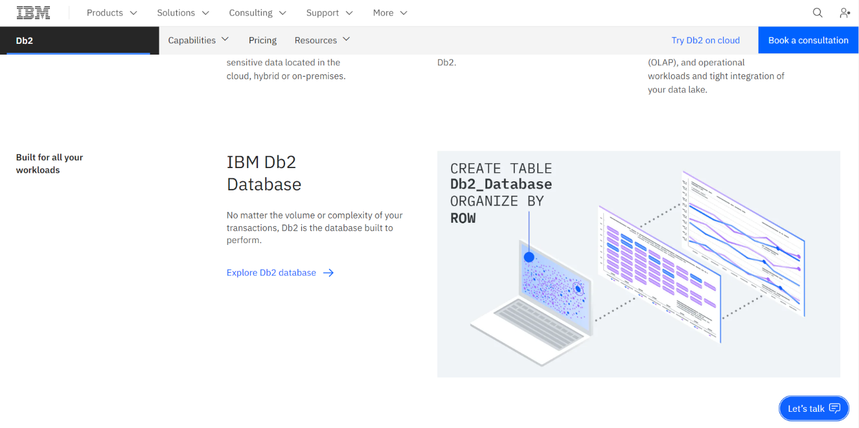

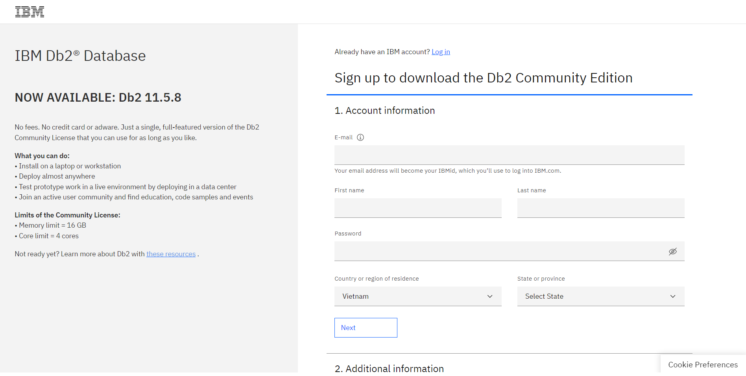**Bước 3:** Đăng ký tài khoản của IBM

Hình 3 Trang điền thông tin đăng ký tài khoản

**Bước 4:** Truy cập vào trang chủ download IBM Db2 Express-C (Tại đây ấn chọn vào phiên bản windows 64-bit)

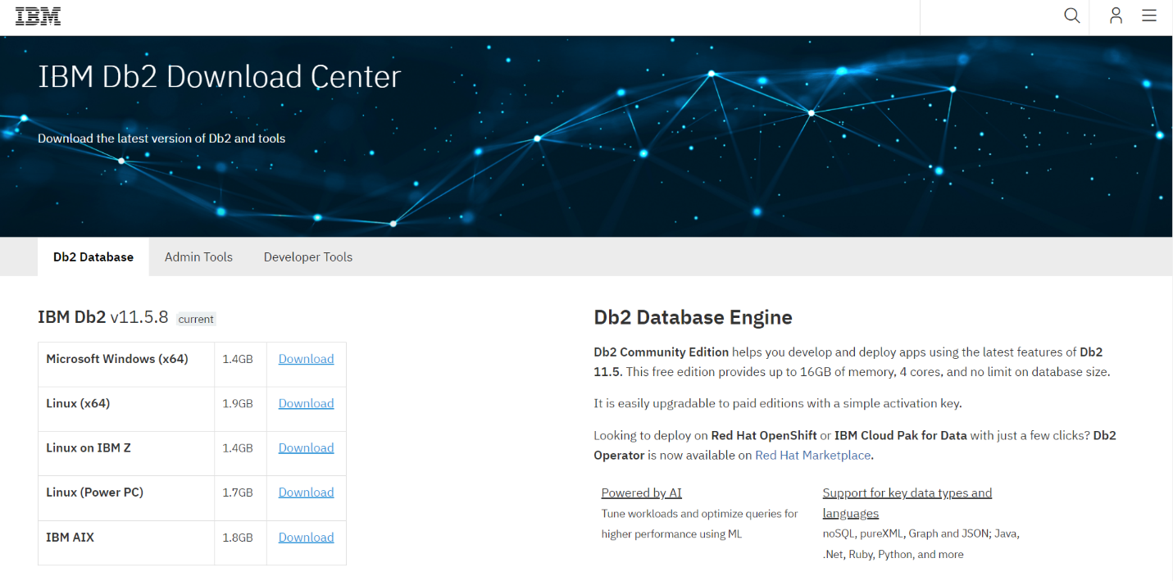

Hình 4 Lựa chọn phiên bản download phù hợp

**Bước 5:** Sau khi tải về ta nhận được một file .zip tên là SERVER_DEC, giải nén ta thu được hình dưới đây.

Hình 5 File .zip và thư mục sau khi giải nén

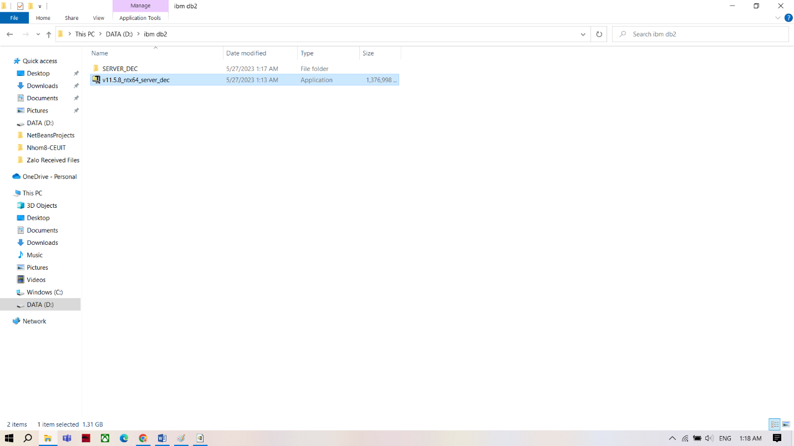Chọn vào file setup để tiến hành cài đặt. Lưu ý: Run as Adminstrator (chạy dưới quyền admin), Launchpad cài đặt Db2 sẽ được hiển thị.

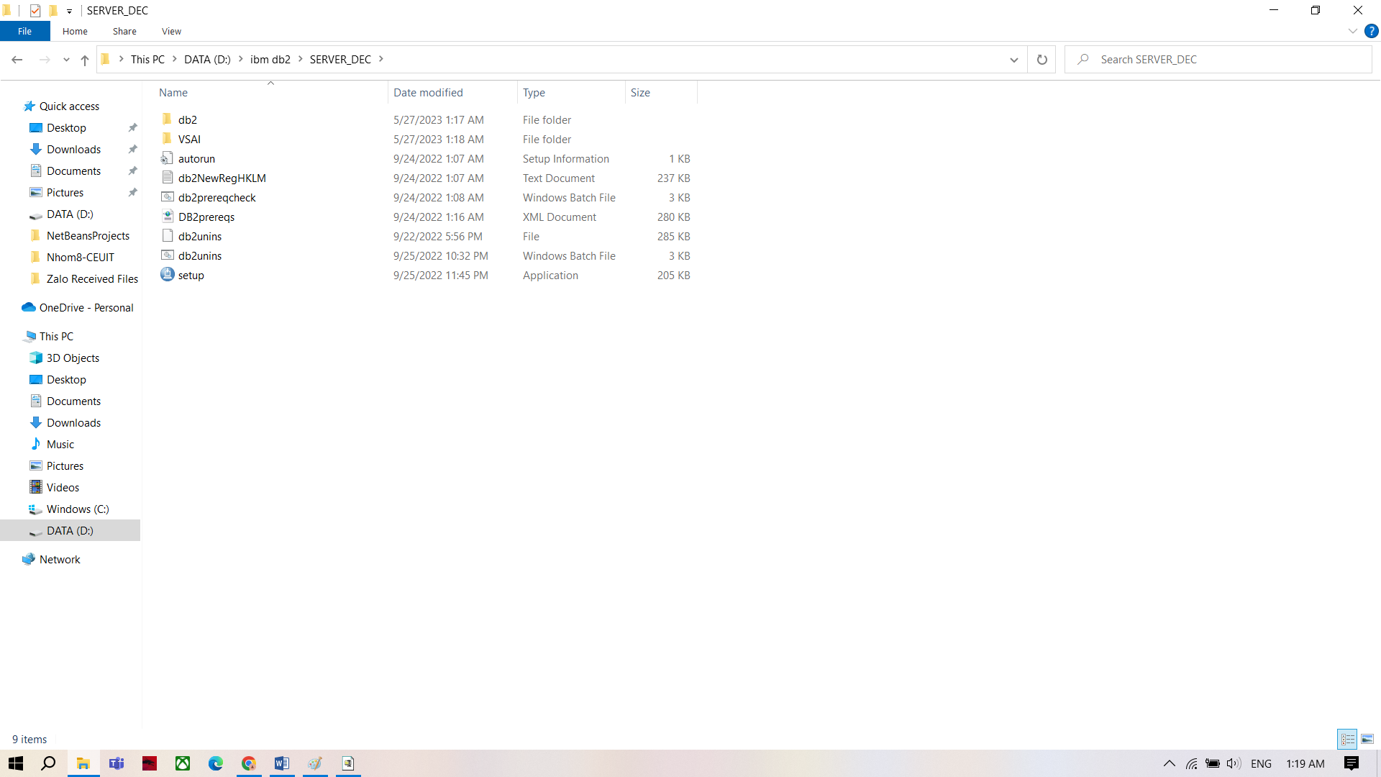

Hình 6 Thư mục SERVER_DEC, lựa chon file setup

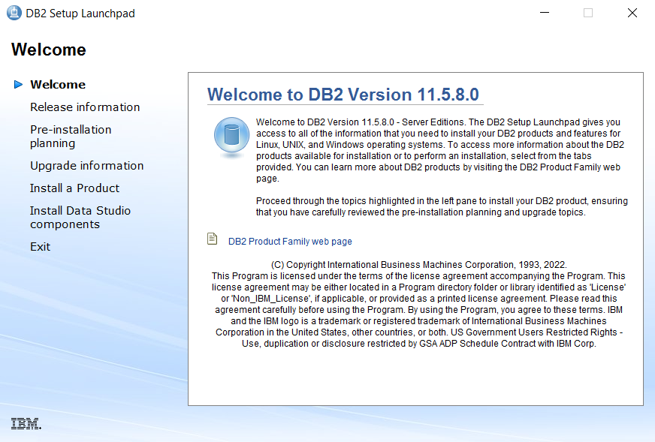

Hình 7 DB2 Setup Launchpad

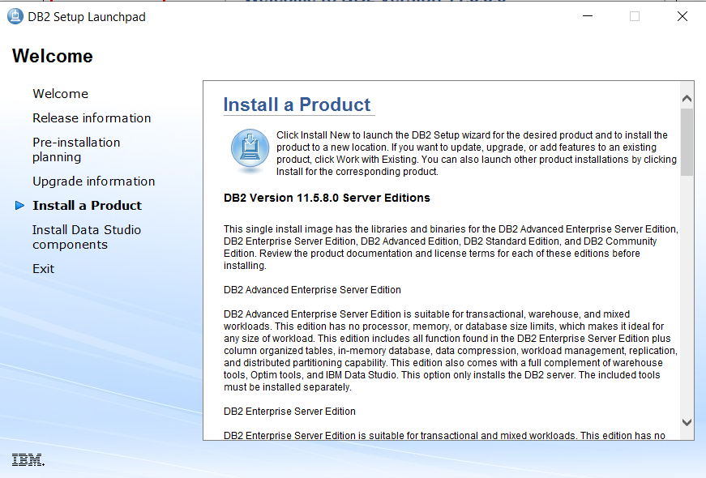 **Bước 6:** Nhấn chọn Install a product để tiến hành cài đặt DB2

Hình 8 Trong DB2 Setup Launchpad, ta chọn Install a Product

Cuộn thanh trượt xuống và chọn Install New

Hình 9 click Install New

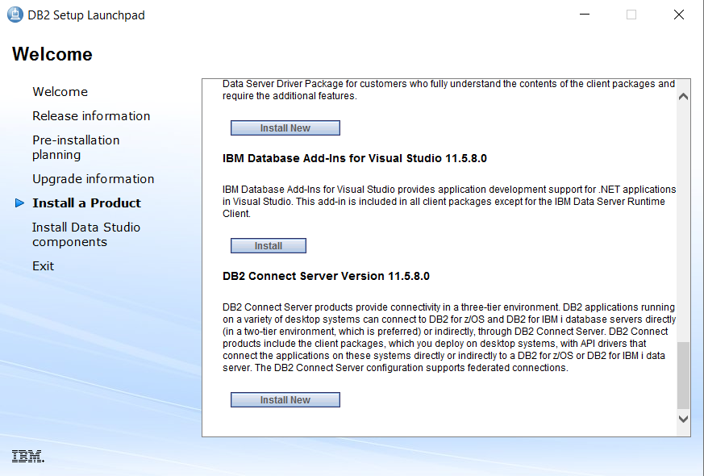

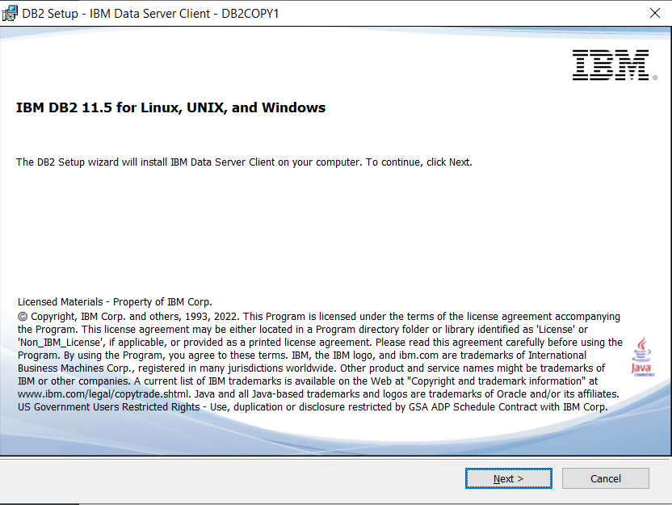**Bước 7:** Để bắt đầu cài đặt, đọc kỹ license agreement, đồng ý với các điều kiện, chọn nút Next để tiếp tục

Hình 10 click next

Chọn dòng I accept both the IBM and the non-IBM terms và nhấn Next

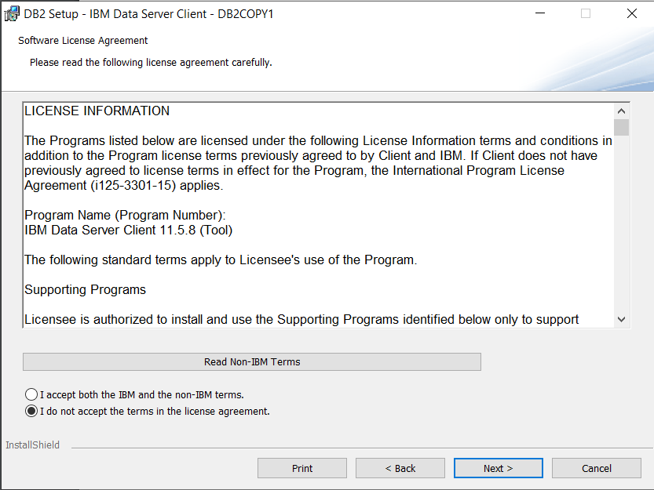

1

2

Hình 11 License Agreement trước khi cài đặt

**Bước 8:** Chọn ô Typical và nhấn Next

Hình 12 Lựa chọn phương thức

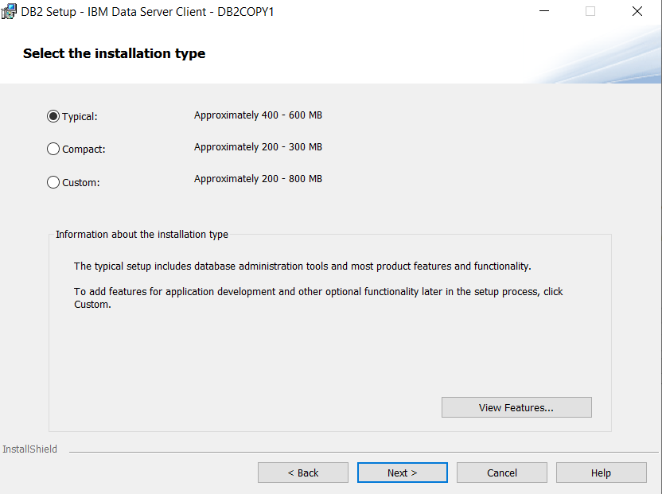

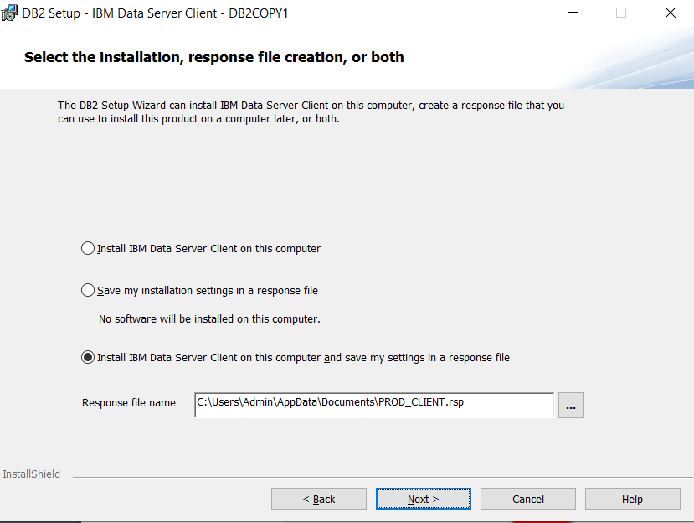**Bước 9:** Chọn Install IBM Data Server Client on this computer and save my settings in a response file. Sau đó nhấn Next để tiếp tục

Hình 13 cài đặt DB2 và tạo file response

**Bước 10:** Chọn đường dẫn đến folder cài đặt, mặc định là tại ổ đĩa C sau đó nhấn Next.

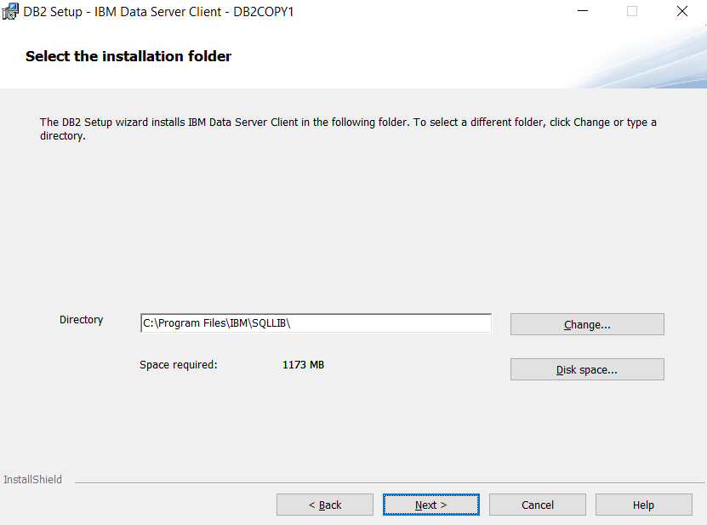

Hình 14 Chọn path

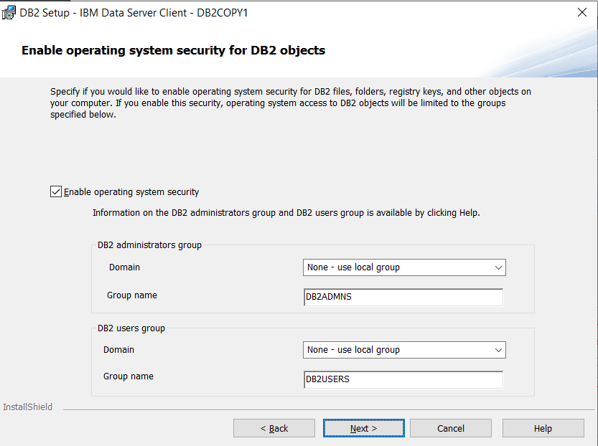

Hình 15 Thiết lập bảo mật cho DB2

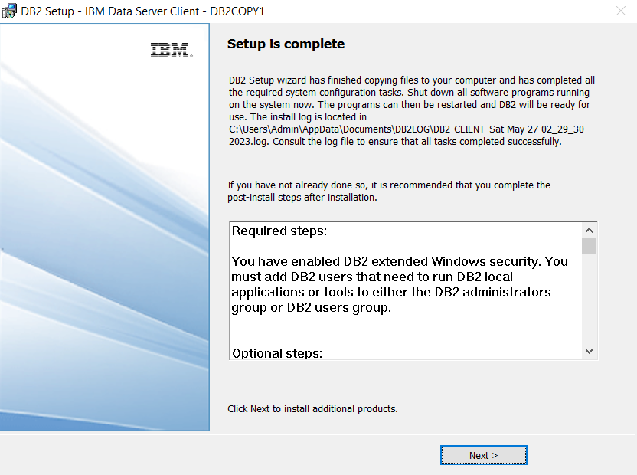

Hình 16 Tổng hợp thông tin

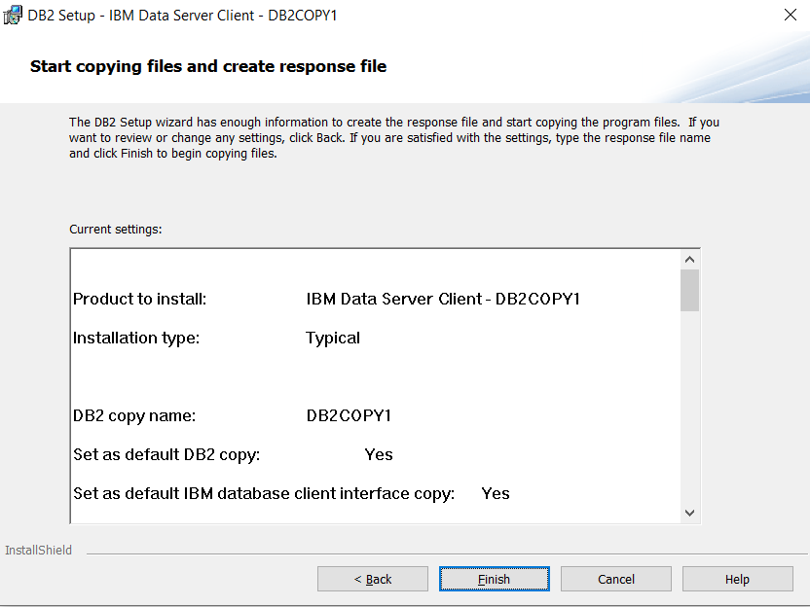**Bước 14:** Xem lại thông tin và ấn nút Finish để hoàn tất quá trình thiết lập cài đặt.

Hình 17 Setup đã hoàn thành

Hình 18 Một số phần cài đặt bổ sung

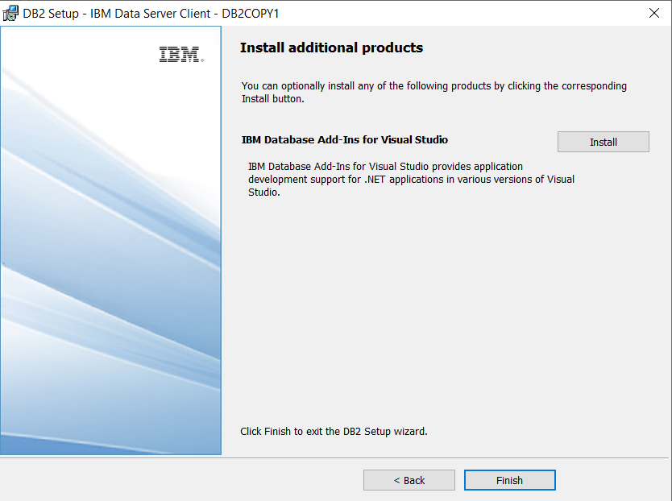

**Các cài đặt hàng loạt của IBM Db2 (Silent Install):**

Trong một số trường hợp chúng ta phải cài đặt máy khách DB2 trên các máy tính khác nhau hoặc lựa chọn máy chủ dữ liệu DB2 là một phần trong ứng dụng mà chúng ta đang xây dựng và mong muốn quá trình cài đặt DB2 là một phần của quá trình cài đặt chung cho toàn bộ ứng dụng đó. Khi ấy, cài đặt hàng loạt là phương pháp phù hợp nhất cho chúng ta. DB2 có hỗ trợ cài đặt hàng loạt nhờ tệp biên bản chứa các thông tin cần thiết trong quá trình cài đặt. Dưới đây là một số zzthông tin tham khảo về tệp biên bản mẫu.

**Tệp biên bản mẫu:**

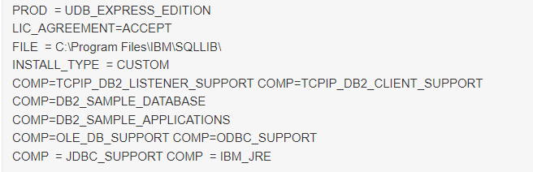

Các phương pháp được sử dụng để tạo ra tệp biên bản:

* Cài đặt DB2 Express-C trước một lần, sử dụng phương pháp cài đặt theo hướng dẫn từng bước. Một trong các lựa chọn đầu tiên khi bạn cài đặt theo phương pháp này cho phép bạn đánh dấu yêu cầu Db2 lưu lại các thông số bạn nhập vào trong quá trình cài đặt vào một tệp biên bản. Khi kết thúc quá trình cài đặt tệp biên bản sẽ được lưu vào thư mục và tên tệp do bạn nhập vào. Vì tệp này là một tệp văn bản cho nên sau đó bạn có thể sửa lại nó tùy ý.
* Khi điều chỉnh tệp biên bản mẫu được đóng gói cùng với DB2. Tệp này thường nằm trong đường dẫn thư mục : **db2/platform/samples/ directory**
* Đối với Windows, ta có thể dùng lệnh **db2rspgn –d** để tạo tệp biên bản
* Sau khi có tệp biên bản, trong Windows chúng ta sử dụng lệnh: **setup -u**
* Với Linux, ta có thể dùng lệnh **db2setup -r**

# CÁC TÍNH NĂNG CỦA IBM DB EXPRESS - C

* 1. **Các tính năng bao hàm trong đăng ký DB2 Express – C**

**Các tài nguyên có sẵn dành riêng cho Express-C:** Nếu nhìn thẳng vào chiều sâu về tài nguyên, Db2 Express-C có thể được triển khai trên bất kỳ loại máy chủ nào với bất kỳ kích cỡ, với số lượng bộ nhớ bất kỳ. Có thể nói chúng ta không có sự hạn chế về lựa chọn phần cứng cho Express-C, nhưng song song đó, Express-C được tùy chỉnh chỉ sử dụng những phần tài nguyên mà nó được phép khai thác trong các điều khoản thỏa thuận đặt ra.

Cụ thể, kích thước dữ liệu được giới hạn ở 2 CPU cores, 16GB RAM và kích thước database là 15TB ổ cứng.

**Giao diện lập trình của Db2:** Có thể thấy Express-C cung cấp cho chúng ta đầy đủ giao diện lập trình của Db2 mặc dù có sự khác biệt về tài nguyên và khả năng hoạt động. Hơn thế nữa, Db2 có một tính năng vô cùng độc đáo chính là khả năng

**Xử lý XML nhanh hơn:**

* Với phiên bản hiện tại, việc đưa pureXML vào IBM Db2 Express-C một cách miễn phí được xem là điều cần thiết. Trước giờ, tốc độ xử lý XML của Db2 là vô cùng đáng nể. Cụ thể hơn, đối với các truy vấn sử dụng hàm XMLTable, truy vấn đối với các vị từ sử dụng phép đối ngoài (early-out Join). Các truy vấn XQuery phi tuyến tính và các truy vấn với trục cha mẹ. Hiệu năng được cải thiện mà không có bất kỳ sử thay đổi nào về API hay chạm đến mã nguồn của bạn.
* Hay nói cách khác, truy vấn XML được tăng tốc thông qua việc bổ sung thêm các chỉ mục mới. Ta có thể định nghĩa các chỉ mục trên các kiểu dữ liệu như Xml Decimal và Integer. Chỉ cần định nghĩa các chỉ mục mới, ta có thể tăng tốc độ truy vấn hiện tại.
* Các lập trình viên Java bây giờ có thể tận dụng các lợi thế của định dạng XDBX (XML nhị phân) để tăng tốc độ truyền dữ liệu giữa ứng dụng và máy chủ Db2.

**RDF (Resource Description Framework):** đạt tiêu chuẩn W3C để mô tả các loại tài nguyên. Trong Express-C, RDF là định dạng dữ liệu rất đáng chú ý để biểu diễn các loại đồ thị có mối quan hệ như xã hội (Facebook hoặc Twitter), máy có thể đọc được thông tin, miêu tả cụ thể đối tượng và liên kết giữa họ, đây là ví dụ rõ nhất về tính năng của RDF.

**Db2 Time Travel Query:** theo những quan tâm về việc quản lý dữ liệu như là một chiều hướng của thời gian, tính năng này được xây dụng xung quanh yêu cầu về tính lịch sử của dữ liệu được giữ lại đầy đủ. Theo đó, việc thêm vào các tính năng mang yếu tố thời gian đòi hỏi trigger và các logic phức tạp. Đối với Time Travel Query, quá trình này trở nên đơn giản hơn, các phép so sánh đo lường cho ta thấy Time Travel Query có thể giúp ta giảm đến gấp 45 lần công sức ban đầu bỏ ra. Đây là tính năng hiệu quả nhất trên một sản phẩm miễn phí từ IBM.

**Khả năng tái tạo dữ liệu (di trú dữ liệu):**Tính năng này cho phép tái tạo dữ liệu giữa máy chủ nguồn nơi các thay đổi dữ liệu được ghi lại, và một máy chủ đích nơi các thay đổi dữ liệu được áp dụng. Hình bên dưới cung cấp tổng quan về cách tái tạo dữ liệu.

Hình 19 Cơ chế backup SQL

Trong hình trên có hai máy chủ, một máy chủ nguồn và một máy chủ đích. Trên máy chủ nguồn, một chương trình “chụp” ghi nhận lại các thay đổi đối với dữ liệu. Trên máy chủ đích, một chương trình “áp dụng” thực hiện các thay đổi cho cơ sở dư liệu như thật. Khả năng tái tạo dữ liệu hữu dụng cho rất nhiều mục đích cần đến dữ liệu được tái lập, bao gồm giảm tải dung lượng truyền, nạp dữ liệu vào các kho chứa dữ liệu hay các “chợ” dữ liệu (data marts), và kiểm tra lịch sử thay đổi. Sử dụng tính năng tái tạo dữ liệu, bạn có thể tái tạo dữ liệu giữa DB2 Express-C và các máy chủ DB2 khác, bao gồm cả những máy sử dụng các hệ thống khác như LINUX, UNIX, z/OS và i5/OS.

* 1. **Một số tính năng khác trong các ấn bản của Db2:**

DB2 Enterprise Server Edition (ESE): Được thiết kế dành cho doanh nghiệp lớn và vừa:

* + - Chạy trên các nền tảng – Linux, UNIX, Windows.
    - Dữ liệu phân táng.
    - Tính thực thi cao và cơ chế backup dữ liệu sau sự cố (HADR).
    - Cụ thể hóa các truy vấn trên bảng (MQTs).
    - Bộ xử lý kết nối tập trung (Connection concentrator).
    - Nén các bản ghi dữ liệu (Backup).
    - Tối ưu hóa cho XML.

DB2 Workgroup Server Edition (WSE): Được thiết kế dành cho các doanh nghiệp dạng vừa, WSE mang các tính năng nổi bật như:

* + - Tính thực thi cao và cơ chế backup dữ liệu sau sự cố (HADR).
    - Thực hiện các chỉnh sửa trực tuyến.
    - Tối ưu hóa cho XML.
    - Web dịch vụ hỗ trợ liên kết.
    - Hợp nhất các bản dữ liệu Db2 thông qua liên kết.
    - Đồng bộ hóa các mô phỏng của SQL.
    - Nén các bản ghi dữ liệu (Backup).

**CHƯƠNG 3: CÁC CÔNG CỤ DB2**

* 1. **Trung tâm điều khiển (Control Center)**

Giao diện chính chứa các công cụ của Db2 trong việc quản trị cơ sở dữ liệu và trung tâm điều khiển chính.

Hình 20 Giao diện chính của Db2

Trung tâm điều khiển là công cụ giúp quản lý tập trung cung cấp tính năng cho phép chúng ta:

* Xem xét tổng quan hệ thống, chi tiết các bản cài đặt của DB2, cơ sở dữ liệu và các đối tượng trong CSDL.
* Tạo, quản lý và sửa cơ sở dữ liệu và các đối tượng cơ sở dữ liệu.
* Khởi động các công cụ đồ họa khác của DB2.

Mục **Overview** cung cấp thông tin về thiết kế, phát triển, quản trị và các công cụ đi kèm:

* Đầu tiên khi ta chọn vào mục **Design**, cửa sổ sẽ hiện lên như ở **hình 21** bên dưới

Hình 21 giao diện mục desgin

Tại đây Db2 cung cấp các tính năng cho phép chúng ta có thể xem được sơ đồ class của một Database thông qua kết nối của Db2

* A screenshot of a computer

  Description automatically generatedTiếp theo khi click vào mục **Develop**, ta thấy được khung làm việc chính của chúng ta, bao gồm các tùy chọn về thêm và chạy các câu lệnh SQL hay tạo ra các Procedure

Hình 22 Giao diện phát triển

* Tại mục **Administer**, ta có thể thực hiện các thao tác kết nối đến các database sẵn có, tạo, chạy và lên lịch cho các scripts(kịch bản). Ngoài ra còn có thêm các tùy chọn chuyên sâu hơn như làm việc với các đối tượng của cơ sở dữ liệu.

Hình 23 Giao diện quản trị

* A screenshot of a computer

  Description automatically generatedCuối cùng là giao diện điều chỉnh của cơ sở dữ liệu. Mục này cung cấp cho chúng ta các tùy chọn tối ưu hóa hiệu suất của cơ sở dữ liệu, giảm thiểu tắc nghẽn và giữ tốc độ truy vấn tốt.

Hình 24 Giao diện điều chỉnh

* 1. **Nhập lệnh trực tiếp**

Sử dụng cửa sổ nhập lệnh của DB2 (Command Center), bạn có thể thực thi các lệnh DB2, SQL và các câu lệnh XQuery, phân tích kế hoạch thực hiện của một câu lệnh, xem hay sửa kết quả của câu truy vấn.

Hình 3.4 thể hiện Cửa sổ nhập lệnh cùng với mô tả ngắn gọn các thành phần của nó.

Hình 25 Cửa sổ nhập lệnh của DB2

Trong vùng nhập lệnh (input area), bạn có thể nhập nhiều câu lệnh cùng lúc, nhưng cần đảm bảo các câu lệnh kết thức với ký tự kết thúc do bạn chọn. Khi bạn bấm nút thực hiện (xem hình 3.5), các câu lệnh sẽ được thực hiện lần lượt. Nếu như bạn đánh dấu một câu lệnh nào đó thì chỉ mình câu lệnh này sẽ được thực hiện. Một kết nối tới cơ sở dữ liệu cần phải được thiết lập trước khi thực hiện bất kỳ câu lệnh SQL nào, tuy nhiên bạn cũng có thể chèn câu lệnh thực hiện kết nối vào đoạn lệnh của mình.

Hình 26 Cửa sổ nhập lệnh – thẻ lệnh

Để thêm một kết nối tới một cơ sở dữ liệu nhấn vào nút Add. Một hộp thoại như trong hình 3.6 sẽ xuất hiện.

Hình 27 Thêm 1 kết nối cơ sở dữ liệu

* 1. **Trình trợ giúp SQL**

Nếu bạn không quen thuộc với ngôn ngữ SQL và thích sử dụng một trình hỗ trợ hoặc hướng dẫn tự động sinh mã SQL, lúc này trình trợ giúp “SQL Assist Wizard” là một công cụ sẵn có từ trình soạn thảo dòng câu lệnh (Command Editor) sẽ giúp bạn giải quyết. Như hình 3.7 bên dưới, bạn có thể triệu gọi nó từ Command Editor bằng việc nhấp chuột vào biểu tượng sau với ký hiệu SQL (ghi chú trong hình).

Hình 28 Gọi trình trợ giúp SQL Assist Wizard

* 1. **Trình bày nút Show SQL**

Hầu hết các công cụ trợ giúp đồ họa (GUI) và các trình hướng dẫn trong DB2 cho phép bạn xem lại câu lệnh hiện thời hoặc câu lệnh SQL đã được thực thi ra kết quả bằng việc sử dụng công cụ hay trình hướng dẫn để thực hiện một công việc. Để xem phần này, nhấp chuột vào nút Show SQL trong công cụ bạn đang làm việc, như hình 3.8.



Hình 29 Đầu ra của 1 phần trình bày về nút show SQL

Khả năng hiển thị lại những câu lệnh SQL và những dòng lệnh là rất có ích trong việc học cú pháp SQL, rút gọn và tái sử dụng những lệnh và những dòng lệnh trong một tệp để sử dụng về sau này. Bạn cũng có thể xây dựng các script bằng việc dùng lại những lệnh và những dòng lệnh đã được tạo này.

* 1. **Trung tâm tác vụ (Task Center)**

Công cụ Trung tâm tác vụ với giao diện đồ họa người dùng cho phép bạn tạo ra những tác vụ: là một tập hợp những hoạt động như chạy các lệnh DB2, các lệnh của hệ điều hành, hay những script. Các hành động ở phía sau có thể được thực hiện ngay cả khi tác vụ trước thất bại hay thành công. Ví dụ, nếu một tác vụ bao gồm công việc sao lưu một cơ sở dữ liệu quan trọng vào lúc 3h sáng đưuọc thực hiện thành công, một email sẽ được gửi đến cho DBA để cung cấp thông tin này. Mặt khác, nếu tác vụ sao lưu thất bại thì Trung tâm tác vụ sẽ đánh dấu trang (page) cho người quản trị biết. Hình 3.9 minh họa Trung tâm Tác vụ

Hình 30 Trung tâm tác vụ

* 1. **Nhật ký**

Công cụ Nhật ký có giao diện đồ họa của DB2 cung cấp cho người quản trị cơ sở dữ liệu một nhật ký về các hoạt động trên biểu mẫu trực tuyến (online form). Hình 3.10 mô tả về Nhật ký trong DB2 và Bảng 3.11 mô tả những thông tin mà bạn có thể thu được từ Nhật ký.

Hình 31 Journal

Hình 32 Các thông tin được mô tả trong nhật ký

* 1. **Giám sát tình trạng (health)**

Giám sát tình trạng là một tác nhân mặc định chạy bên trong bộ máy DB2, giám sát tất cả các mặt của tình trạng cơ sở dữ liệu (bộ nhớ, quản lý không gian, các hoạt động được tự động hóa đã được định rõ trước..). Khi mà một số tính năng của DB2 đươc thực thi bên ngoài các tham số đã thiết lập, sẽ xuất hiện ngoại lệ, người quản trị cơ sở dữ liệu sẽ được lưu ý tới. Có 3 kiểu cảnh cáo:

* Chú ý: Tình trang không bình thường.
* Cảnh báo: Tình trạng chưa nghiêm trọng, không yêu cầu sự quan tâm ngay lập tức nhưng có thể báo hiệu hệ thống không còn trong tình trạng tối ưu.
* Báo động: Tình trạng nghiêm trọng yêu cầu có các hành động can thiệp ngay lập tức.

Giám sát hệ thống có thể bật hoặc tắt sử dụng tham số cấu hình quản lý cơ sở dữ liệu HEALTH_MON.

**Trung tâm tình trạng**

Trung tâm tình trạng là một công cụ đồ họa để tương tác với tác nhân Giám sát tình trạng. Công cụ Trung tâm tình trạng phân tích cảnh báo tình trạng trong hệ thống đối với từng thế hiện (instance), cơ sở dữ liệu, và không gian bảng. Hình 3.12 mô tả về công cụ Trung tâm tình trạng.

Hình 33 Công cụ trung tâm tình trạng

# QUẢN TRỊ CƠ SỞ DỮ LIỆU FMIS

## Phân tích thiết kế hệ thống:

* + 1. Mô tả bài toán**:**

Ngân hàng Thế giới là một tổ chức tài chính quốc tế cung cấp các khoản vay và viện trợ không hoàn lại cho chính phủ của các quốc gia có thu nhập thấp và trung bình nhằm mục đích theo đuổi các dự án vốn. Ngân hàng Thế giới là tên gọi chung của Ngân hàng Tái thiết và Phát triển Quốc tế (IBRD) và Hiệp hội Phát triển Quốc tế (IDA), hai trong số năm tổ chức quốc tế thuộc sở hữu của Nhóm Ngân hàng Thế giới. Để có thể dễ dàng kiểm soát và quản lý các dự án được tài trợ bởi Ngân hàng Thế giới, bao gồm chi phí, thời gian thực hiện, … Nhiều thông tin phức tạp và sự đa quốc gia, nên khó quản lý dữ liệu liên quan đến dự án. Từ kết quả phân tích, biết rằng WB yêu cầu một hệ thống tích hợp hệ thống thông tin trong việc quản lý dữ liệu.

Mô tả quy trình trong thực tế liên quan đến bài toán (mô tả theo từng bước, và vẽ sơ đồ nếu có. Có thể tham khảo các quy trình có sẵn trong thực tế để xây dựng).

Quy trình kiểm duyệt và thực hiện dự án đầu tư FMIS:

B1: Lập kế hoạch và chuẩn bị ngân sách

B2: Bắt đầu hoạt động đánh giá các dự án FMIS

B3: Duyệt các hoạt động tại cổng thông tin và kho nghiệp vụ

B4: Kết quả ban đầu, các đội triển khai/quản lý tham gia đánh giá về dự án FMIS

B5: Đánh giá cuối cùng đối với báo cáo FMIS và cơ sở dữ liệu.

B6: Báo cáo FMIS cuối cùng được đưa ra như một tài liệu của ngân hàng Thế giới (WBS).

Liệt kê và mô tả các chức năng của hệ thống:

Hệ thống quản lý dự án FMIS bao gồm các chức năng cơ bản:

1. Quản lý dự án:

* Thêm: khi có một dự án được đưa vào kiểm duyệt dự án, thông tin dự án sẽ được thêm vào dự án
* Xoá: Khi dựa án gặp vấn đề, hoặc xảy ra sự cố không thể tiếp tục thì quản lý sẽ xoá dự án.
* Cập nhật: Chức năng cho phép cập nhật tình trạng dự án và quản lý có quyền thay đổi tên đồ án.

1. Quản lý timeline dự án:

* Thêm: khi dự án đã hoàn thành giai đoạn, thì quản lý sẽ thêm thông tin thời gian vào dự án.
* Cập nhật: khi có thay đổi về thời gian thì quản lý sẽ cập nhật, hoặc khi hoàn thành dự án thì sẽ cập nhật tổng số năm của dự án, khi dự án bị xoá thì timeline cũng sẽ bị xoá
* Tìm kiếm: giúp tra cứu dự án tiến độ của dự án.

1. Quản lý chi phí đầu tư:

* Thêm: khi có dự án được thêm vào, chi phí đầu tư sẽ được quản lý thêm vào.
* Cập nhật: khi có sự thay đổi về kinh phí, quản lý sẽ cập nhật, hoặc tổng số năm dự án thay đổi, hệ thống sẽ cập nhật chi phí đầu tư mỗi năm.
* Tìm kiếm: giúp tra cứu, tìm kiếm thông tin chi phí dự án.

1. Quản lý giải pháp dự án:

* Thêm: Sau khi tiến hành dự án, sau khi tìm ra được giải pháp công nghệ của dự án, quản lý sẽ thêm thông tin giải pháp dự án vào.
* Cập nhật: khi có sự thay đổi về công nghệ, quản lý sẽ cập nhật thông tin giải pháp dự án vào.
* Tìm kiếm: tra cứu giải pháp dự án nhanh chóng.

Các chức năng nâng cao của hệ thống:

1. Thống kê, báo cáo:

* Thống kê thông tin dự án dựa vào tình trạng dự án trong năm hiện hành, và tổng từ trước tới giờ.
* Thống kê số dự án thuộc tình trạng dự án theo năm.

1. Tóm tắt dự án:

* Tóm tắt các thông tin cần thiết của dự án, giúp dễ dàng tra cứu thông tin sơ bộ của dự án.

### **Mô hình dữ liệu quan hệ:**

1. **Mô hình thực thể mối kết hợp:**

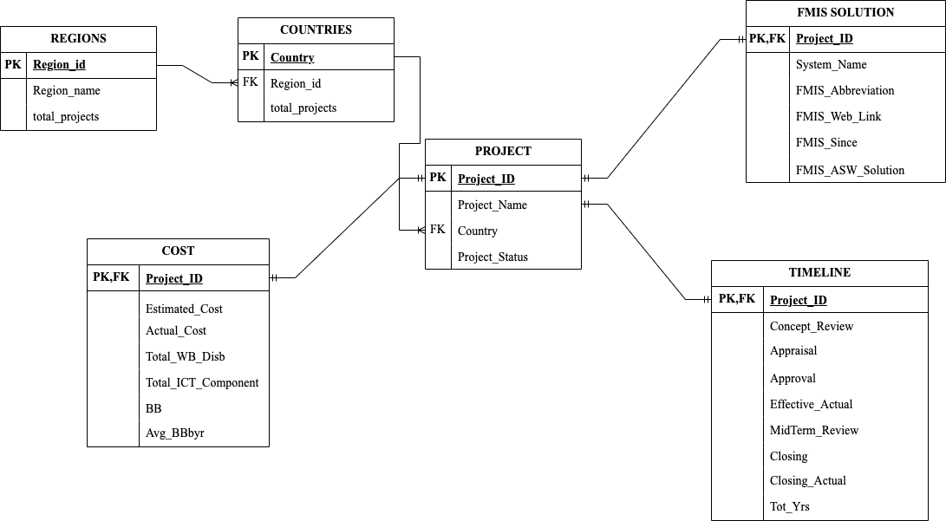

Hình 34 Mô hình ERD

Liệt kê chi tiết các thực thể cần quản lý và mối quan hệ giữa chúng.

* Các thực thể:

**Thực thể 1**: REGION(REGIONS):

Các thuộc tính:

* Tên châu lục (Region_name): Mô tả tên châu lục tương ứng với mã định danh châu lục.
* Mã id định danh châu lục (Region_id): Đây là thuộc tính khoá, thuộc tính này giúp phân biệt các châu lục với nhau.
* Tổng số dự án (total_projects): Thuộc tính mô tả tổng số lượng dự án đang trong châu lục (Close + Active).

**Thực thể 2:** COUNTRY(COUNTRIES):

Các thuộc tính:

* Tên quốc gia (Country_name): Đây là thuộc tính khoá, mô tả tên quốc gia và thuộc tính này giúp phân biệt các quốc gia với nhau.
* Mã id định danh châu lục (Region_id): đây là khoá phụ, biểu thị quốc gia thuộc châu lục nào.
* Tổng số dự án (total_projects): Thuộc tính mô tả tổng số lượng dự án đang trong quốc gia (Close + Active).

**Thực thể 3:** PROJECT (PROJECTS):

Các thuộc tính:

* Mã định danh dự án (Project_id): đây là khoá chính, để phân biệt các dự án với nhau.
* Tên dự án (Project_Name): thuộc tính mô tả tên dự án.
* Tên quốc gia (Country): đây là khoá phụ, liên kết thực thể PROJECTS và COUNTRIES, cho biết dự án thuộc quốc gia nào.
* Trạng thái dự án (Project_Status): thuộc tính mô tả trạng thái dự án (Nếu dự án đang đóng thì có giá trị là C, dự án đang triển khai thì có gía trị là A, dự án đang trong quá đầu tư thì có giá trị là P).

**Thực thể 4:** TIMELINE (TIMELINE)

Các thuộc tính:

* Mã định danh dự án (Project_id): đây là khoá chính, để phân biệt các dự án với nhau. Và cũng là khoá phụ để liên kết tới thực thể PROJECTS.
* Ngày bắt đầu đánh giá sơ bộ dự án(Concept_Review)
* Ngày bắt đầu thẩm định dự án (Appraisal)
* Ngày duyệt dự án (Approval)
* Ngày dự án có hiệu lực thục tế (Effective_Actual)
* Ngày đánh giá dự án giữa kì (MidTerm_Review)
* Ngày kết thúc dự án (Closing)
* Ngày kết thúc dự án trên thực tế (Closing_Actual)
* Tổng số năm thực hiện dự án (Tot_Yrs): được tính từ ngày đánh giá sơ bộ dự án đến ngày dự án kết thúc thực tế

**Thực thể 5:** COST (COST)

* Mã định danh chi phí dự án (Cost_id): đây là thuộc tính khoá, dùng để phân biệt với các chi phí đầu tư dự án khác.
* Mã định danh dự án (Project_id): đây là thuộc tính khoá phụ, dùng để liên kết với thực thể PROJECT.
* Chi phí ước tính (Estimated_Cost)
* Chi phí thực tế. (Actual_Cost) : chi phí sau khi hoàn thành dự án
* Tổng chi phí thực hiện phần công nghệ thông tin (Total_ICT_Component )
* Tổng chi phí đầu tư từ Ngân hàng Thế Giới (Total_WB_Disb)
* Ngân sách đã được sử dụng trong quá trình thực hiện và chuẩn bị từ Ngân hàng Thế giới (BB)
* Trung bình số tiền được sử dụng từ khoảng đầu tư từ ngân sách Ngân hàng thế giới được sử mỗi năm (Avg_BBbyyr): được tính từ ngân sách (BB) chia cho tổng số năm thực hiện (TOT_Yrs)

**Thực thể 6:** FMIS SOLUTION( FMIS_SOLUTION)

Các thuộc tính:

* Solution_id: đây là thuộc tính khoá, dùng để phân biệt với các giải pháp các dự án khác.
* Project_id: Mã định danh dự án (Project_id): đây là thuộc tính khoá phụ, dùng để liên kết với thực thể PROJECT.
* Tên viết ngắn của FMIS (FMIS_Abbreviation)
* Tên đầy đủ của hệ thống FMIS (System_Name)
* Đường link của dự án và một số tư liệu liên quan (FMIS_Web_Link)
* Thời gian hệ thống bắt đầu đưa vào hoạt động (FMIS_Since)
* Loại phần mềm ứng dụng (FMIS_ASW_Solution): Nếu là (Client-Server) hệ thống phân tán/hoạt động phi tập trung thì thuộc tính có giá trị là CS hoặc nếu là (Web-base) hệ thống tập trung/hoạt động phi tập trung thì thuộc tính có giá trị là Web

**LƯỢC ĐỒ QUAN HỆ**

REGIONS(**Region_id**, Region_name,Total_projects)

**Tân từ**: Quan hệ REGIONS sẽ phải nhập vào mã định danh, tên, tổng số dự án đã kết thúc, đang họat động, trong danh mục đầu tư, và tổng số dự án ( tổng của Closepj,Active,Pipeline)

COUNTRIES(**Country_name,** Region_id, Total_projects)

**Tân từ:** Quan hệ COUNTRIES sẽ phải nhập vào mã định danh của châu lục mà quốc gia thuộc về, tên, tổng số dự án ( tổng của Close,Active,Pipeline)

PROJECT(**Project_id**, Project_Name, Country, Project_Status)

**Tân từ:** Quan hệ PROJECTS sẽ phải nhập vào mã định danh, tên, tên quốc gia mà dự án thuộc về, và trạng thái dự án ( Kết thúc – C, Đang hoạt động – A, Đang trong danh mục đầu tư – P)

TIMELINE(**Project_id**, Concept_Review, Appraisal ,Approval, Effective_Actual, MidTerm_Review, Closing, Closing_Actual, Tot_Yrs)

**Tân từ:** Quan hệ TIMELINE sẽ phải nhập vào mã định danh dự án, ngày bắt đầu đánh giá sơ bộ dự án,ngày bắt đầu thẩm định dự án, ngày duyệt dự án, ngày dự án có hiệu lực thục tế, ngày đánh giá dự án giữa kì, ngày kết thúc dự án, Ngày kết thúc dự án trên thực tế, tổng số năm thực hiện dự án (được tính từ ngày đánh giá sơ bộ dự án (Approval) đến ngày dự án kết thúc thực tế (Closing_Actual))

COST(**Project_id**, Estimated_Cost, Actual_Cost, Total_ICT_Component, Total_WB_Disb, BB, Avg_BBbyyr)

**Tân từ:** Quan hệ COST sẽ phải nhập vào mã định danh dự án mình thuộc về,Chi phí ước tính, Chi phí thực tế. (nếu dự án còn ở trạng thái active thì sẽ có giá trị NULL), tổng chi phí thực hiện phần công nghệ thông tin, tổng chi phí đầu tư từ Ngân hàng Thế Giới, Ngân sách đã được sử dụng trong quá trình thực hiện và chuẩn bị từ Ngân hàng Thế giới (BB), trung bình số tiền được sử dụng từ khoảng đầu tư từ ngân sách Ngân hàng thế giới được sử mỗi năm( được tính từ ngân sách (BB) chia cho tổng số năm thực hiện (TOT_Yrs))

FMIS_SOLUTION(**Project_id**, FMIS_Abbreviation, System_Name, FMIS_Web_Link, FMIS_Since, FMIS_ASW_Solution)

**Tân từ**: Quan hệ FMIS_SOLUTION sẽ phải nhập vào mã định danh dự án mình thuộc về, tên viết ngắn của hệ thống FMIS, tên đầy đủ hệ thống FMIS, đường link của dự án và một số tư liệu liên quan, thời gian hệ thống bắt đầu đưa vào hoạt động, loại phần mềm ứng dụng

**BẢNG MÔ TẢ**

|  |  |  |  |
| --- | --- | --- | --- |
| Quan hệ | Thuộc Tính | Kiểu Dữ Liệu | Diễn Giải |
| REGIONS | Region_id | char(3) | Primary Key |
| Region_name | char(40) | Default NULL, NOT NULL |
| total_projects | int | Default NULL |
| COUNTRIES | Country_name | char(48) | Primary Key |
| Region_id | char(3) | Not NULL/ foreign key  References REGIONS(Region_id) |
| total_projects | int | Default NULL |
| PROJECT | Project_id | char(7) | Primary Key |
| Project_Name | varchar(100) | Default NULL |
| Country | char(48) | Not NULL/ foreign key  References COUNTRIES(Country) |
| Project_Status | char(1) | Not NULL |
| TIMELINE | Project_id | char(7) | Primary Key/ foreign key  References PROJECT(Project_id) |
| Concept_Review | date | Default NULL, NOT NULL |
| Appraisal | date | Default NULL |
| Approval | date | Default NULL |
| Effective_Actual | date | Default NULL |
| MidTerm_Review | date | Default NULL |
| Closing | date | Default NULL |
| Closing_Actual | date | Default NULL |
| Tot_Yrs | float | Default NULL |
| COST | Project_id | char(7) | Primary Key/  foreign key  References PROJECT(Project_id) |
| Estimated_Cost | float | Default NULL |
| Actual_Cost | float | Default NULL |
| Total_ICT_Component | float | Default NULL |
| Total_WB_Disb | float | Default NULL |
| BB | float | Default NULL |
| Avg_BBbyyr | float | Default NULL |
| FMIS_SOLUTION | Project_id | char(7) | Primary Key  Not NULL/ foreign key References PROJECT(Project_id) |
| FMIS_Abbreviation | char(10) | Default NULL |
| System_Name | char(255) | Default NULL |
| FMIS_Web_Link | char(255) | Default NULL |
| FMIS_ASW_Solution | char(32) | Default NULL |
| FMIS_Since | int | Default NULL |

**Một số mô tả ràng buộc toàn vẹn:**

1. $R_{1}$**: “Trong quan hệ PROJECTS, thuộc tính Project_Status chỉ chấp nhận các giá trị thuộc {A, C, P}”**

RBTV miền giá trị

Bối cảnh: PROJECTS

Nội dung:

$∀ Project ∈ PROJETCS: Project.Project_Status ∈$ {A, C , P}

|  |  |  |  |
| --- | --- | --- | --- |
| Quan hệ | Thêm | Xoá | Sửa |
| PROJECTS | + |  | +(Project_status) |

1. $R_{2}$**: “Trong quan hệ COST, thuộc tính Avg_BBbyyr bằng tổng kinh phí (BB) chia cho tổng số năm (Tot_yrs)”**

RBTV liên quan hệ

Bối cảnh: TIMELINE, COST

Nội dung:

$$∀ C ∈ COST :C.{Avg}_{BBbyyr}=C.BB/(T.Tot_yrs|T ∈TIMELINE,T.{Projet}_{id}= C.{Projet}_{id})$$

|  |  |  |  |
| --- | --- | --- | --- |
| Quan hệ | Thêm | Xoá | Sửa |
| TIMELINE | + | + | + (Closing_Actual, Conept_Review) |
| COST | + | - | +(BB) |

1. $R_{3}$**: “Trong quan hệ COUNTRIES, thuộc tính total_projects bằng số dự án thuộc quốc gia đó”**

RBTV Liên quan hệ

Bối cảnh: COUNTRIES, PROJECTS

Nội dung:

$$∀ ct ∈ COUNTRIES :ct.total_projects=count\left(projectid|p ∈PROJECTS,p.Country=ct.Country_name \right)$$

|  |  |  |  |
| --- | --- | --- | --- |
| Quan hệ | Thêm | Xoá | Sửa |
| PROJECTS | + | + | +(Country) |
| COUNTRIES | + | +(Region_id) | -(*) |

1. $R_{4}:$“Trong quan hệ COUNTRIES, thuộc tính Region_id phải tồn tại trong bảng REGIONS”

RBTV liên quan hệ, liên bộ

Bối Cảnh: COUNTRIES, PROJECTS

Nội dung:

$$∀ ct ∈ COUNTRIES, ∃ r ∈REGIONS :ct.Regions_id= r.Regions_id$$

|  |  |  |  |
| --- | --- | --- | --- |
| Quan hệ | Thêm | Xoá | Sửa |
| REGIONS | - | - | - |
| COUNTRIES | + | - | + (Regions_id) |

* 1. **Xây dựng và quản lý các thao tác:**
     1. **TRIGGER:**

Trigger là một chương trình lưu trữ nó sẽ tự động thực thi khi một vài sự kiện xảy ra. Thực tế Trigger được viết để phản hồi lại những sự kiện xảy ra khi thực hiện các lệnh dưới đây:

* Các câu lệnh thuộc nhóm lệnh kiểm soát dữ liệu (DELETE, INSERT, or UPDATE).
* Các câu lệnh thuộc nhóm lệnh định nghĩa dữ liệu DML (CREATE, ALTER, or DROP).
* Các câu lệnh hoạt động dữ liệu (SERVERERROR, LOGON, LOGOFF, STARTUP, or SHUTDOWN).
* Lợi ích khi sử dụng Trigger:
* Ngăn ngừa những giao tác không hợp lệ.
* Tự động tạo ra những cột dữ liệu phụ.
* Nhân rộng bảng đồng bộ.

CÚ PHÁP:

CREATE [OR REPLACE ] TRIGGER trigger_name

{BEFORE | AFTER | INSTEAD OF }

{INSERT [OR] | UPDATE [OR] | DELETE}

[OF col_name]

ON table_name

[REFERENCING OLD AS o NEW AS n]

[FOR EACH ROW]

WHEN (condition)

DECLARE

   Declaration-statements

BEGIN

   Executable-statements

EXCEPTION

   Exception-handling-statements

END;

Giải thích:

* CREATE [OR REPLACE ] TRIGGER trigger_name: tạo hoặc thay thế một trigger đã tồn tại thành trigger_name.
* {BEFORE | AFTER | INSTEAD OF }: cái này chỉ định khi nào trigger được thực thi. INSTEAD OF được sử dụng để tạo trigger trên view.
* {INSERT [OR] | UPDATE [OR] | DELETE}: chỉ định cụ thể lệnh nào thuộc loại lệnh DML được thực thi.
* [OF col_name]: chỉ định cụ thể cột nào sẽ được cập nhật
* ON table_name: chỉ định trigger sẽ được thực thi trên bảng nào.
* [REFERENCING OLD AS o NEW AS n]: cho phép dùng giá trị new hay old cho các lệnh DML, như là Insert, Update, Delete.
* [FOR EACH ROW]: cho biết cụ thể trigger sẽ thực thi trên từng dòng.
* WHEN (condition): cho biết dòng đó có điều kiện gì thì trigger mới thực thi được.
  + 1. **Danh sách trigger**

|  |  |  |  |  |  |
| --- | --- | --- | --- | --- | --- |
| **Stt** | **Tên** | **Thao tác** | **Bảng** | **Nội dung** | **Ghi chú** |
| 1 | Check_Timeline | BEFORE INSERT OR UPDATE | TIMELINE | Kiểm tra ngày đúng trình tự |  |
| 2 | UPDATE_TOT_YRS | AFTER INSERT OR UPDATE | TIMELINE | Cập nhật Tot_yrs |  |
| 3 | UPDATE_BB_PER_YRS_ON_COST  UPDATE_BB_PER_YRS_ON_TL | AFTER INSERT OR UPDATE | COST  TIMELINE | Cập nhật Avg_Bbbyrs |  |
| 4 | TOTAL_PROJECTS | AFTER INSERT | PROJECTS  COUNTRIES | Cập nhật total_projects sau khi insert vào bảng Projects |  |
| 5 | UPDATE_TOTALPROJECTS | AFTER UPDATE | PROJECTS  COUNTRIES | Cập nhật total_projects sau khi cập nhật giá trị Country trong bảng Projects |  |
| 6 | DELETE_PROJECT | AFTER DELETE | PROJECTS  COUNTRIES | Cập nhật giá trị total_projects khi 1 project trong PROJECT |  |
| 7 | UPDATE_REGIONS_TL | AFTER UPDATE | REGIONS  COUNTRIES | Cập nhật giá trị total_projects khi giá trị total_projects trong bảng COUNTRIES được cập nhật |  |

* + 1. **Một số trigger được sử dụng**

1. **Kiểm tra các giá trị trong bảng TIMELINE:**

Ngày bắt đầu đánh giá sơ bộ dự án(Concept_Review) phải nhỏ hơn ngày bắt đầu thẩm định dự án (Appraisal). Ngày bắt đầu thẩm định dự án (Appraisal) phải nhỏ hơn ngày duyệt dự án (Approval). Ngày duyệt dự án (Approval) phải nhỏ hơn ngày dự án có hiệu lực thục tế (Effective_Actual). Ngày dự án có hiệu lực thục tế (Effective_Actual) phải nhỏ hơn ngày đánh giá dự án giữa kì (MidTerm_Review). Ngày đánh giá dự án giữa kì (MidTerm_Review) phải nhỏ hơn ngày kết thúc dự án (Closing). Ngày kết thúc dự án (Closing) phải nhỏ hơn ngày kết thúc dự án trên thực tế (Closing_Actual)

Tên: Check_Timeline

Thao tác: Insert và Update

Bối cảnh: TIMELINE

Mã PL/SQL:

CREATE TRIGGER Check_Timeline  
 BEFORE INSERT OR UPDATE  
 ON TIMELINE  
 REFERENCING NEW AS NEWROW  
 FOR EACH ROW  
BEGIN  
 IF NEWROW.Concept_Review > NEWROW.Appraisal  
 OR NEWROW.Concept_Review > NEWROW.Approval  
 OR NEWROW.Concept_Review > NEWROW.Effective_Actual  
 OR NEWROW.Concept_Review > NEWROW.MidTerm_Review  
 OR NEWROW.Concept_Review > NEWROW.Closing  
 OR NEWROW.Concept_Review > NEWROW.Closing_Actual  
 OR NEWROW.Appraisal > NEWROW.Approval  
 OR NEWROW.Appraisal > NEWROW.Effective_Actual  
 OR NEWROW.Appraisal > NEWROW.MidTerm_Review  
 OR NEWROW.Appraisal > NEWROW.Closing  
 OR NEWROW.Appraisal > NEWROW.Closing_Actual  
 OR NEWROW.Approval > NEWROW.Effective_Actual  
 OR NEWROW.APPROVAL > NEWROW.MidTerm_Review  
 OR NEWROW.APPROVAL > NEWROW.Closing  
 OR NEWROW.APPROVAL > NEWROW.Closing_Actual  
 OR NEWROW.Effective_Actual > NEWROW.MidTerm_Review  
 OR NEWROW.Effective_Actual > NEWROW.Closing  
 OR NEWROW.Effective_Actual > NEWROW.Closing_Actual  
 OR NEWROW.MidTerm_Review > NEWROW.Closing  
 OR NEWROW.MidTerm_Review > NEWROW.Closing_ACTUAL  
 OR NEWROW.Closing > NEWROW.Closing_Actual  
THEN  
 SIGNAL SQLSTATE '50000' SET MESSAGE_TEXT = 'TIMELINE IS NOT APPROVED';  
END IF;

END;

Bước thực hiện:

* So sánh các giá trị trong bảng TIMELINE:
* Nếu hợp lệ thì thành công
* Nếu không hợp lệ báo lỗi “TIMELINE IS NOT APPROVED ”

1. **Cập nhật tổng số năm:**

Tổng số năm (Tot_yrs) bằng giá trị từ ngày bắt đầu kiểm duyệt dự án (Concept_Review) đến ngày kết thúc thật sự, nếu closing_actual là Null thì tổng số năm sẽ bằng giá trị từ ngày bắt đầu kiểm duyệt dự án (Concept_Review) đến thời gian hiện tại:

Thao tác: Insert và Update

Bối cảnh: TIMELINE

CREATE OR REPLACE TRIGGER INSERT_TOT_YRS  
AFTER UPDATE OF CLOSING_ACTUAL  
ON TIMELINE  
REFERENCING NEW AS NEW_ROW OLD AS OLD_ROW  
FOR EACH ROW  
WHEN (NEW_ROW.CLOSING_ACTUAL <> OLD_ROW.CLOSING_ACTUAL)  
BEGIN  
 UPDATE PROJECTS.TIMELINE T  
 SET T.TOT_YRS = *CAST*(((*DAYS*(NEW_ROW.CLOSING_ACTUAL) - *DAYS*(NEW_ROW.CONCEPT_REVIEW)) / 360.25) AS DOUBLE)  
 WHERE T.PROJECT_ID = NEW_ROW.PROJECT_ID;  
END;

Bước thực hiện:

* Sau khi một hàng trong bảng **TIMELINE** được cập nhật trong cột **CLOSING_ACTUAL** (dùng sau câu UPDATE OF), trigger sẽ được kích hoạt.
* Dòng cập nhật mới được tham chiếu bởi **NEW_ROW**, dòng cũ được tham chiếu bởi **OLD_ROW**.
* Kiểm tra nếu giá trị của cột **CLOSING_ACTUAL** trong **NEW_ROW** khác với giá trị trong **OLD_ROW**, tức là cột **CLOSING_ACTUAL** đã được cập nhật.
* Trong trường hợp cập nhật đã xảy ra, trigger sẽ thực hiện câu lệnh UPDATE để cập nhật giá trị của cột **TOT_YRS** trong bảng **TIMELINE** của dự án.
* Công thức được sử dụng để tính toán giá trị mới cho cột **TOT_YRS** là ((DAYS(NEW_ROW.CLOSING_ACTUAL) - DAYS(NEW_ROW.CONCEPT_REVIEW)) / 360.25), với 360.25 là số ngày trung bình trong một năm.
* Chỉ các dòng trong bảng **TIMELINE** có cùng giá trị **PROJECT_ID** với dòng cập nhật mới sẽ được cập nhật.
  + 1. **STORE PROCEDURE:**

1. **STORE PROCEDURE trong DB2**

Stored procedure là một hoặc một tập các lệnh SQL được biên dịch để thực hiện cùng lúc mỗi khi được gọi đến. Về bản chất giống với hàm, thủ tục trong các ngôn ngữ lập trình khác.

Stored procedure giúp giảm thời gian giao tiếp giữa các ứng dụng với hệ quản trị, bởi vì thay vì gửi nhiều câu lệnh dài thì ta chỉ cần gọi tới một thủ tục và trong thủ tục này sẽ thực hiện nhiều câu lệnh SQL.

Cú pháp:

CREATE [OR REPLACE] PROCEDURE procedure_name

[(parameter_name [IN | OUT | IN OUT] type [, ...])]

{IS | AS}

BEGIN

  < procedure_body >

END procedure_name;

Lệnh dùng để gọi PROC:

Call PROCEDURE_NAME(PARAMETER_NAME1, PARAMETER_NAME2,);

Giải thích:

* procedure_name : tên của procedure
* [OR REPLACE]: thay thế những procedure đang tồn tại.
* IN: cho phép nhập tham số. OUT: giá trị trả về cụ thể của procedure.
* < procedure_body >: chứa những câu lệnh của procedure.
* AS được sử dụng thay vì IS để tạo ra những procedure độc lập.

1. **TRANSACTION trong DB2:**
2. **Định nghĩa**

Transaction là một đơn vị làm việc có tính chất logic. Chứa một hoặc nhiều câu lệnh SQL. Ảnh hưởng của tất cả các câu lệnh SQL trong một transaction có thể là commit tất cả (áp dụng cho cơ sở dữ liệu) hoặc rollback tất cả(hoàn tác từ cơ sở dữ liệu).

1. **Cấu trúc Transaction**

Gồm hay nhiều câu truy vấn, có thể bao gồm DML, DDL.

Có bắt đầu và kết thúc.

*Bắt đầu Transaction:*

* Transaction bắt đầu khi câu lệnh SQL đầu tiên được thực thi, bao gồm DDL,DML hoặc lệnh SET TRANSACTION.
* TRANSACTION NAME: Đặt tên cho transaction, bắt đầu transasction.
* SET TRANSACTION NAME <Tên transaction> (trước lệnh này nên có 1 lệnh COMMIT).

SET TRANSACTION NAME ‘NAME OF TRANSACTION’;

* Khi 1 transaction mới bắt đầu , hệ quản trị oracle sẽ gán nó vào **undo data segment** ( ghi nhận lại các thao tác của transaction trước khi commit, để có thể rollback khi có lỗi).

*Kết thúc Transaction:*

* Transaction có thể kết thúc trong nhiều trường hợp:
  + Gặp lệnh COMMIT hoặc ROLLBACK mà không có SAVEPOINT
  + Gặp các câu lệnh DDL như CREATE, DROP, RENAME, ALTER.
  + User ngắt kết nối đến hệ quản trị đột ngột, Transaction sẽ tự động COMMIT.
  + Các ứng dụng đang kết nối với hệ quản trị bị dừng đột ngột, Transaction sẽ tự động ROLLBACK.

BEGIN

COMMIT;

SET TRANSACTION ‘UP_SALARY’;

UPDATE EMPLOYEE

SET salary = salary + 500000

WHERE EmpNo = 1;

COMMIT; -- hoặc ROLLBACK

END;

* Một Transaction đang thực thi là một Transaction đã bắt đầu nhưng chưa được COMMIT hay ROLLBACK.
* Như ví dụ trên, câu lệnh đầu tiên trong Transaction ‘UP_SALARY’ là cập nhật lương của nhân viên có mã nhân viên là 1. Từ lúc thực hiện câu lệnh UPDATE này cho đến khi thực hiện câu lệnh COMMIT kết thúc Transaction (khảng này được gọi là phạm vi Transaction), Transaction ‘UP_SALARY’ đã được kích hoạt.

1. **Transaction control**

Gồm các lệnh để quản lý sự thay đổi của DML lên database, gồm 1 số lệnh chính:

* SAVEPOINT: Xác định 1 điểm trong Transaction để rollback về khi có sự cố.
* COMMIT: Kết thúc transaction, **lưu thay đổi vĩnh viễn**, xóa tất cả SAVEPOINT, mở Transaction Locks.
* ROLLBACK: phục hồi lại dữ liệu trước khi thay đổi.

ROLLBACK:

* Hoàn tác mọi thay đổi.
* Mở tất cả khóa.
* Xóa toàn bộ Savepoints.
* Kết thúc Transaction

BEGIN

    COMMIT;

    SET TRANSACTION NAME 'tadda';

    INSERT INTO Employee VALUES (10,'Name10',TO_DATE('1/1/1998','dd/mm/yyyy'),8, 3,TO_DATE('1/1/2000','dd/mm/yyyy'),2000000,1,1,'Note1','mail10@com.vn');

    INSERT INTO Employee VALUES (12,'Name12',TO_DATE('1/1/1998','dd/mm/yyyy'),8, 3,TO_DATE('1/1/2000','dd/mm/yyyy'),2500000,1,1,'Note1','mail12@com.vn');

    EXCEPTION WHEN DUP_VAL_ON_INDEX

    THEN

        ROLLBACK;

        dbms_output.put_line('abc');

END;

AUTONOMOUS TRANSACTION:

* AUTONOMOUS TRANSACTION là một Transaction độc lập có thể được gọi từ Transaction chính. Có thể tạm dừng Transaction chính, thực hiện các câu lệnh SQL và COMMIT hoặc ROLLBACK trong Autonomouse Transaction và rồi sau đó tiếp tục Transaction chính.
* Autonomouse Transaction có những đặc điểm:
* Autonomouse Transaction không thể thấy được những thay đổi chưa được COMMIT của Transaction chính và không chia sẻ các khóa hoặc tài nguyên với Transaction chính .
* Những thay đổi trong Autonomouse Transaction khi đã COMMIT thì sẽ được hiển thị cho các Transaction khác . Do đó người dùng có thể truy cập thông tin đã cập nhật trong Autonomouse Transaction mà không cần Transaction Chính (Transaction gọi Autonomouse Transaction )được COMMIT .
* Autonomose Transaction có thể gọi các Autonomose Transaction khác và không giới hạn số lần gọi .
* Autonomouse Transaction được khai báo bởi “*pragma AUTONOMOUS_TRANSACTION” ,*“*pragma AUTONOMOUS_TRANSACTION”* chỉ thị cho cơ sở dữ liệu rằng Transaction này khi được thực hiện sẽ được thực hiện như một Transaction mới độc lập với Transaction chính

1. **Một số Proc được sử dụng:**
   1. **Thêm mới dự án với mã dự án tự động:**

* Tên: ADD_PROJECT
* Nội dung: thêm dự án mới vào hệ thống
* Than số đầu vào: @PROJECT_NAME, @COUNTRY @PROJECT_STATUS
* Tham số đầu ra: không có
* Mã SQL:
* CREATE OR REPLACE PROCEDURE *ADD_PROJECT* (IN @PROJECT_NAME CHAR(48), IN @COUNTRY CHAR(48), IN @PROJECT_STATUS CHAR(1))  
  LANGUAGE SQL  
  BEGIN  
   DECLARE new_project_id CHAR(7);  
   DECLARE is_duplicate INT;  
    
   -- Tạo mã project duy nhất  
   SET new_project_id = (SELECT *CONCAT*('P', *RIGHT*('0000000' || *CAST*(*CAST*(*MAX*(*SUBSTR*(Project_id, 2)) AS INT) + 1 AS CHAR(7)), 7)) FROM PROJECTS);  
    
   -- Kiểm tra xem mã project đã tồn tại hay chưa  
   SET is_duplicate = (SELECT *COUNT*(*) FROM PROJECTS WHERE Project_id = new_project_id);  
    
   -- Nếu mã project đã tồn tại, tăng mã lên cho đến khi tìm được mã không trùng  
   WHILE is_duplicate > 0 DO  
   SET new_project_id = (SELECT *CONCAT*('P', *RIGHT*('0000000' || *CAST*(*CAST*(*SUBSTR*(new_project_id, 2) AS INT) + 1 AS CHAR(7)), 7)) FROM PROJECTS);  
   SET is_duplicate = (SELECT *COUNT*(*) FROM PROJECTS WHERE Project_id = new_project_id);  
   END WHILE;  
    
   -- Thêm project mới vào bảng PROJECTS  
   INSERT INTO PROJECTS (Project_id, Project_name, COUNTRY, PROJECT_STATUS)  
   VALUES (new_project_id, @PROJECT_NAME, @COUNTRY, @PROJECT_STATUS);  
   INSERT INTO COST (Project_id)  
   VALUES (new_project_id);  
   INSERT INTO FMIS_SOLUTION (Project_id)  
   VALUES (new_project_id);  
   INSERT INTO TIMELINE (Project_id, CONCEPT_REVIEW)  
   VALUES (new_project_id, CURRENT_DATE);  
  END;

Các bước thực hiện:

* Khai báo biến new_project_id có kiểu dữ liệu CHAR(7) để lưu mã dự án mới.
* Khai báo biến is_duplicate có kiểu dữ liệu INT để kiểm tra mã dự án trùng lặp.
* Tạo mã dự án mới duy nhất bằng cách tìm mã dự án lớn nhất hiện có trong bảng PROJECTS, tăng giá trị lên 1 và định dạng lại thành mã dự án mới.
* Kiểm tra xem mã dự án mới đã tồn tại trong bảng PROJECTS hay chưa.
* Trong trường hợp mã dự án đã tồn tại, tăng mã lên cho đến khi tìm được mã không trùng.
* Thêm dự án mới vào bảng PROJECTS với các thông tin tương ứng.
* Thêm một bản ghi mới vào bảng COST với mã dự án mới.
* Thêm một bản ghi mới vào bảng FMIS_SOLUTION với mã dự án mới.
* Thêm một bản ghi mới vào bảng TIMELINE với mã dự án mới và ngày CONCEPT_REVIEW là ngày hiện tại.
  1. **Các công nghệ sử dụng khác:**

1. **JDBC (Java Database Connectivity):**

JDBC, là viết tắt của Java Database Connectivity, là một Java API chuẩn để kết nối giữa ngôn ngữ lập trình Java và các cơ sở dữ liệu đa dạng. Khi sử dụng JDBC chúng ta có thể thực hiện nhiều tác vụ đa dạng khi làm việc với cơ sở dữ liệu như tạo, xóa cơ sở dữ liệu; tạo và thực thi các lệnh SQL hoặc MySQL; tạo, xóa các bản ghi; …

Trước khi có JDBC, ODBC API được sử dụng là API để kết nối và thực thi truy vấn với cơ sở dữ liệu. Nhưng API này có một hạn chế rõ ràng là nó sử dụng ODBC driver được viết bằng ngôn ngữ C (là phụ thuộc nền tảng và không an toàn).

Do đó, Java đã định nghĩa riêng API (là JDBC API) để thực hiện các thao tác khi làm việc với cơ sở dữ liệu, và tất nhiên các JDBC driver này được viết bằng ngôn ngữ Java để cung cấp các lợi thế rõ rệt của ngôn ngữ này.

JDBC API cung cấp các Class và Interface sau:

* DriverManager: Lớp này quản lý các Database Driver. Ánh xạ các yêu cầu kết nối từ ứng dụng Java với Data driver thích hợp bởi sử dụng giao thức kết nối phụ.
* Driver: Interface này xử lý các kết nối với Database Server. Hiếm khi, chúng ta tương tác trực tiếp với các đối tượng Driver này. Thay vào đó, chúng ta sử dụng các đối tượng DriverManager để quản lý các đối tượng kiểu này.
* Connection: Đối tượng Connection biểu diễn ngữ cảnh giao tiếp. Interface này chứa nhiều phương thức đa dạng để tạo kết nối với một Database.
* Statement: Chúng ta sử dụng các đối tượng được tạo từ Interface này để đệ trình các lệnh SQL tới Database. Ngoài ra, một số Interface kết thừa từ nó cung chấp nhận thêm các tham số để thực thi các thủ tục đã được lưu trữ.
* ResultSet: Các đối tượng này giữ dữ liệu được thu nhận từ một Database sau khi chúng ta thực thi một truy vấn SQL. Nó nóng vai trò như một Iterator để cho phép chúng ta vọc qua dữ liệu của nó.
* SQLException: Lớp này xử lý bất cứ lỗi nào xuất hiện trong khi làm việc với Database.

1. **GIT**

Git là một hệ thống quản lý phiên bản (Version Control System) dùng để quản lý và kiểm tra các phiên bản mã nguồn khác nhau trong quá trình phát triển mã nguồn. Git sử dụng mô hình phân tán, ngược lại so với SVN hoặc CSV. Mỗi nơi lưu source sẽ được gọi là Repositories, không cần lưu trữ tập trung một nơi, mà mỗi thành viên trong team sẽ có một repository ở máy của riêng mình. Có 2 dạng là Local repository và Remote repositories. Lập trình viên có thể thực hiện mọi công việc trên bản sao (local) repository trên máy tính. Sau khi hoàn thiện công việc rồi có thể đẩy lên Remote repository đểchia sẻ cho người khác.

Git có nhiều ưu điểm, đặc biệt là giải quyết xung đột (conflict) khi chia tách và nhập các nhánh phần mềm. Trong khi với SVN, việc này luôn là ác mộng vì các xung đột trong quá trình tách/nhập, còn với Git việc này quá dễ dàng.

1. **Intellij IDEA**

IntelliJ IDEA là một [IDE](https://vi.wikipedia.org/wiki/IDE) [Java](https://vi.wikipedia.org/wiki/Java_(ng%C3%B4n_ng%E1%BB%AF_l%E1%BA%ADp_tr%C3%ACnh)) để phát triển các phần mềm máy tính. Nó được phát triển bởi JetBrains (trước đây gọi là IntelliJ), nó được cấp phép [Apache 2](https://vi.wikipedia.org/wiki/Gi%E1%BA%A5y_ph%C3%A9p_Apache) cho phiên bản cộng đồng, và một phiên bản [thương mại](https://vi.wikipedia.org/wiki/Ph%E1%BA%A7n_m%E1%BB%81m_th%C6%B0%C6%A1ng_m%E1%BA%A1i) [độc quyền](https://vi.wikipedia.org/wiki/Ph%E1%BA%A7n_m%E1%BB%81m_s%E1%BB%9F_h%E1%BB%AFu_%C4%91%E1%BB%99c_quy%E1%BB%81n).Cả hai có thể được sử dụng cho phát triển thương mại. Một số chức năng của IntelliJ:

* Có trên 60 mã kiểm tra với khả năng phân tích mã siêu nhanh
* Tính năng sửa lỗi nhanh thông minh
* Tạo mã tự động và hỗ trợ Styling Consistent cho ngôn ngữ, công nghệ và ứng dụng server.
* Cung cấp các phương tiện tuyệt vời cho sự phát triển Java, JavaScript/ ActionScript /Flex, HTML/XHTML/CSS, XML/XSL, PHP, Ruby/JRuby, Groovy, SQL, FreeMarker/Velocity, JSP, JSF và JSF 2.0, EJB, AJAX, GWT, GWT 2.0, Google App Engine, Struts, Struts 2, JBoss Seam, Spring, Spring 2.5 and 3.0, Spring Security 2.0, Hibernate/JPA and JPA 2.0, Tapestry, Web Beans, Bean Validation, OSGi, Android, và nhiều hơn thế nữa.
* Hỗ trợ triển khai và gỡ lỗi từ xa cho WebLogic, WebSphere, Glassfish, Geronimo, Tomcat, JBoss và bất kỳ máy chủ ứng dụng tương thích JSR-45 nào.
* Bảo trì chất lượng mã
* Tái cấu trúc trên 60 ngôn ngữ chéo
* Phân tích phụ thuộc
* Phát hiện mã trùng lặp
* Được tích hợp mã bao phủ với JUnit/ TestNG
* Môi trường tích hợp nhóm
* Tích hợp kiểm soát phiên bản: Perforce, ClearCase, Subversion, CVS, Visual SourceSafe, TFS, Git và Mercurial
* Khả năng tương tác với Eclipse và Maven
* Tích hợp với JetBrains TeamCity
* Hỗ trợ mã hoá thông minh

# PHÁT TRIỂN VỚI PHP, RUBY

# 

## Bộ công cụ phát triển DB2 on Rails

IBM nhận ra được tầm quan trọng của Ruby on Rails trong việc phát triển ứng dụng web nên đã tạo ra bộ công cụ phát triển DB2 on Rails (Startup Toolkit for DB2 on Rails). Đây là bộ cài đặt được tích hợp lại để tạo nên một môi trường phát triển DB2 bằng Ruby on Rails. Tham khảo cách cài đặt tại <https://www.ibm.com/support/producthub/db2/docs/content/SSEPGG_11.5.0/com.ibm.swg.im.dbclient.ruby.doc/doc/t0052765.html>

## Lựa chọn kết nối DB2 với PHP

IBM hỗ trợ truy xuất đến cơ sở dữ liệu DB2 từ các ứng dụng PHP thông qua hai phần mở rộng.

* **ibm_db2:** Phần mở rộng ibm_db2 đưa ra một giao diện lập trình thủ tục ứng dụng cho phép tạo, đọc, cập nhật và ghi các thao tác cơ sở dữ liệu thêm vào đó mở rộng truy xuất đến siêu cơ sở dữ liệu. Nó có thể được biên dịch để làm việc với PHP4 hoặc PHP5. Phần mở rộng sẵn có từ kho thư viện PECL dưới sự cho phép Apache 2.0. Nó được IBM phát triển và hỗ trợ. Có đầy đủ các đặc tính hỗ trợ cho các thủ tục lưu trữ và LOBS, nhanh, và được tối ưu cho DB2.
* **PDO_ODBC:** là trình điều khiển cho phần mở rộng của các PDO (PHP Data Objects), sẵn sàng truy cập đến cơ sở dữ liệu DB2 thông qua một giao diện cơ sở dữ liệu hướng đối tượng đã được thủ tục hóa trong PHP 5.1. Nó có thể tương thích ngược với các thư viện của DB2 một cách tự động. Nó cung cấp một giao diện truy xuất dữ liệu tiêu chuẩn cho PHP. Nhanh chóng, nhẹ nhàng, và hướng đối tượng. Phần mở rộng PDO_ODBC sử dụng các thư viện DB2 để truy xuất một cách tự nhiên, và nó đã được xây dựng trong PHP 5.1. Có thể tham khảo thêm tại <http://pecl.php.net/package/pdo> hoặc <http://pecl.php.net/package/PDO_ODBC>

**Kết nối đến một cơ sở dữ liệu DB2 chưa phân loại (uncalalogued)**

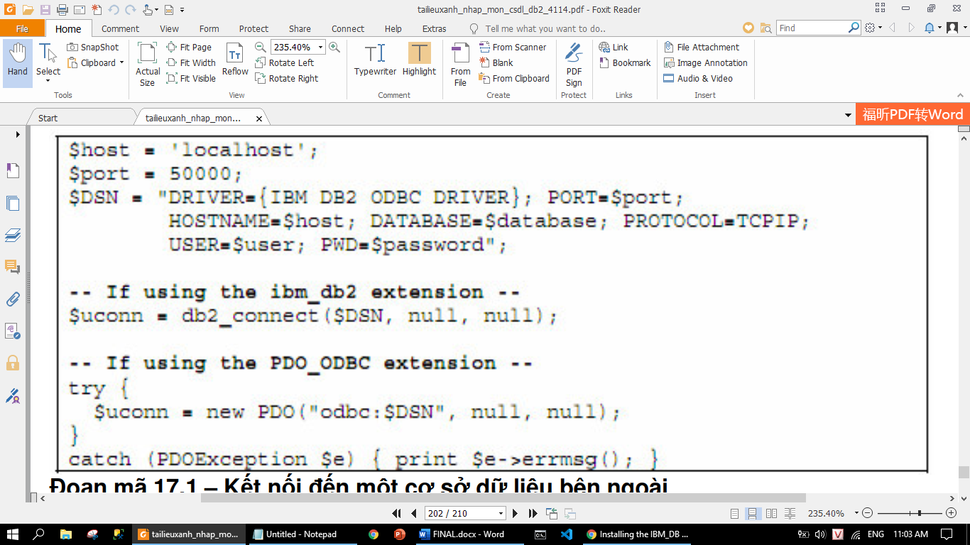

Hình 35 Kết nối đến cơ sở dữ liệu bên ngoài

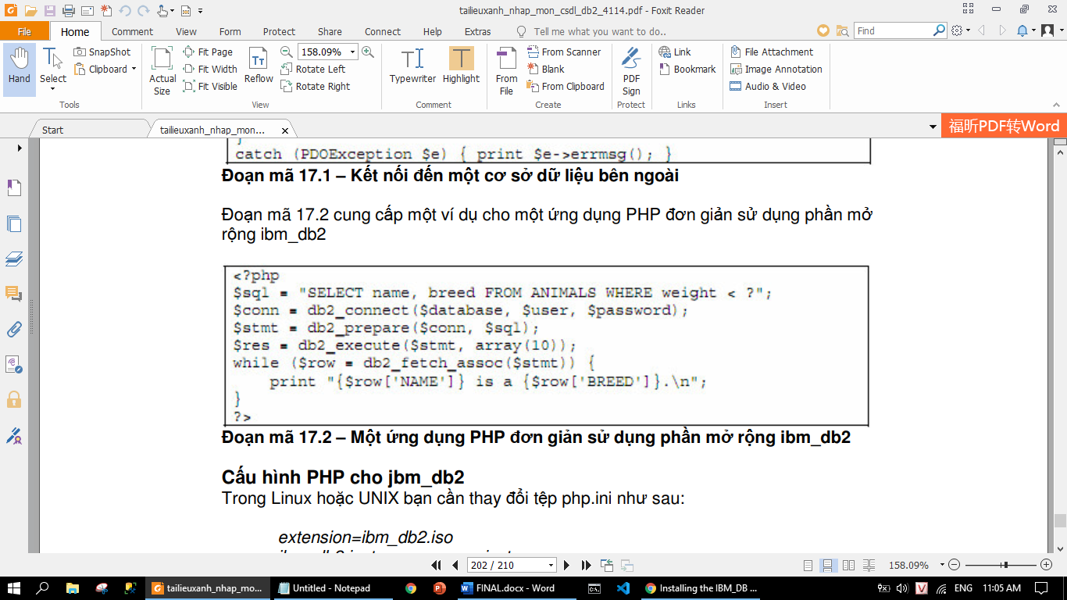

Hình 36 Một ứng dụng PHP sử dụng phần mở rộng ibm_db2

**Cấu hình PHP cho ibm_db2:**

* Trong Linux hoặc UNIX cần thay đổi tệp php.ini như sau:

Extension=ibm_db2.iso

Ibm_db2.instance_name=<instance name>

* Đối với Windows, thay đổi tệp php.ini như sau:

Extension=php_ibm_db2.dll

**Ứng dụng Zend Core dành cho IBM:**

Zend là bộ công cụ PHP hoàn chỉnh cho môi trường phát triển và sản xuất các ứng dụng web quan trọng cho doanh nghiệp. Zend thể hiện sự tin cậy, hiệu quả và sự linh hoạt cần thiết cho việc vận hành những ứng dụng PHP. Tham khảo về việc cài đặt tại <http://181.143.219.74/Zend/Core/Zend_Core_Installation_Guide.pdf>

# Chương 6: ĐÁNH GIÁ

# 

## Ưu điểm

* Ngôn ngữ truy vấn mạnh mẽ: bảng đối tượng, hỗ trợ phương thức Java, nhiều hàm do người dùng định nghĩa và hỗ trợ cho mảng.
* Hỗ trợ nhiều nền tảng
* Quản lý bộ nhớ tự điều chỉnh (STMM): cho phép cơ sở dữ liệu tự động thay đổi cấp phát bộ nhớ khi có sự thay đổi trong khối lượng công việc
* Cùng lúc chạy nhiều công việc bằng Task Scheduler
* Hỗ trợ cho cả mô hình dữ liệu SQL và NoSQL
* Được lưu trữ trên cloud, máy chủ vật lý hoặc cả hai cùng một lúc
* Lỗi code (Error code) và exit code có thể xác định công việc nào đang chạy
* Kích thước của cơ sở dữ liệu mà DB2 Express-C có thể quản lý cơ bản là không giới hạn
* Thu nhận dữ liệu liên tục

## Hạn chế

* Giao diện ít thân thiện với người dùng
* Bị hạn chế bởi các nguồn tài nguyên vật lý mà người dùng có
* Chi phí khá cao cho cá nhân hoặc tổ chức nhỏ.
* Cần có công cụ của bên thứ ba hoặc phần mềm bổ sung làm cho các cluster hoặc nhiều nút phụ hoạt động.
* Hỗ trợ cơ bản chỉ có sẵn trong ba năm. Sau đó thì cần phải chi trả cho nó.

## So sánh với Microsoft Access

|  |  |  |
| --- | --- | --- |
|  | **IBM DB2** | **Microsoft Access** |
| **Description** | Common in IBM host environments, 2 different versions for host and Windows/Linux | Microsoft Access combines a backend RDBMS (JET / ACE Engine) with a GUI frontend for data manipulation and queries |
| **Primary database model** | Relational DBMS | |
| **Secondary database models** | Document store  RDF store info  Spatial DBMS |  |
| **Cloud-based only** | x | |
| **Implementation language** | C, C++ | C |
| **Server operating systems** | AIX  HP-UX  Linux  Solaris  Windows  z/OS | Windows |
| **Data scheme** | yes | |
| **Typing** | Yes | |
| **Secondary indexes** | Yes | |
| **APIs and other access methods** | ADO.NET  JDBC  JSON style queries info  ODBC  XQuery | ADO.NET  DAO  ODBC  OLE DB |
| **Supported programming languages** | C  C#  C++  Cobol  Delphi  Fortran  Java  Perl  PHP  Python  Ruby  Visual Basic | C  C#  C++  Delphi  Java (JDBC-ODBC)  VBA  Visual Basic.NET |
| **Server-side scripts** | Yes | |
| **Triggers** | Yes | |
| **Partitioning methods** | Sharding | x |
| **Replication methods** | Yes | x |
| **MapReduce** | x | |
| **Foreign keys** | Yes | |
| **Transaction concepts** | ACID | |
| **Concurrency** | Yes | |
| **Durability** | Yes | |
| **User concepts** | fine grained access rights according to SQL-standard | x |

# TÀI LIỆU THAM KHẢO

1. Nhiều tác giả, “**Nhập môn DB2 Express-C**”, công ty IBM, 2007
2. Tutorials Point (I) Pvt. Ltd, “**DB2 tutorial**”, địa chỉ: <https://www.tutorialspoint.com/db2/db2_tutorial.pdf> , 2014
3. “**System Properties Comparison IBM Db2 vs. Microsoft Access**”, địa chỉ: <https://db-engines.com/en/system/IBM+Db2%3BMicrosoft+Access> , [truy cập lần cuối 02/7/2021]
4. Lợi Lợi, “**7 hệ thống phần mềm cơ sở dữ liệu tốt nhất dành cho các chuyên gia kinh doanh**”, BNN, 09/10/2020
5. VIETNIX, “**Hệ quản trị cơ sở dữ liệu – Các hệ quản trị cơ sở dữ liệu phổ biến hiện nay**”, địa chỉ: <https://vietnix.vn/he-quan-tri-co-so-du-lieu/#36_He_quan_tri_co_so_du_lieu_DB2> , [truy cập lần cuối 02/7/2021]
6. Craig S. Mullins, Mullins Consulting, **“DEFINITION Db2”,** địa chỉ: <https://www.techtarget.com/searchdatamanagement/definition/Db2>, [cập nhật lần cuối 6**/**2021]
7. Nhiều tác giả, “Financial Management Information Systems (FMIS)”, địa chỉ: <https://www.worldbank.org/en/topic/governance/brief/financial-management-information-systems-fmis> , [cập nhật lần cuối 31/01/2023]